ПРАВИТЕЛЬСТВО РОССИЙСКОЙ ФЕДЕРАЦИИ

ФЕДЕРАЛЬНОЕ ГОСУДАРСТВЕННОЕ БЮДЖЕТНОЕ ОБРАЗОВАТЕЛЬНОЕ
УЧРЕЖДЕНИЕ ВЫСШЕГО ПРОФЕССИОНАЛЬНОГО ОБРАЗОВАНИЯ
«САНКТ-ПЕТЕРБУРГСКИЙ ГОСУДАРСТВЕННЫЙ УНИВЕРСИТЕТ»
(СПбГУ)
Кафедра вычислительной физики
Направление «Прикладные математика и физика»


Разработка конструктора моделей электрических цепей для платформы Android

Магистерская диссертация студента

____________________ Файзулина Евгения Эдуардовича

Научный руководитель:
___________________ к. ф.-м. н., доц. Монахов В. В.

Рецензент:
___________________ к. ф.-м. н., доц. Смирнов А. В.

Санкт-Петербург
2017

Оглавление
Введение 4
1. Разработка конструктора моделей электрических цепей 6
1.1. Изучение предыдущих работ, связанных с моделями BARSIC 6
1.2. Иерархия классов конструктора 7
1.2.1 Иерархия классов, отвечающих за логику приложения 7
1.2.2 Иерархия классов, отвечающих за графику приложения 9
1.3. Реализация методов, рисующих элементы конструктора, для платформы Android 11
1.4. Вывод графики на экран устройства под управлением ОС Android 14
1.5. Разработка основного класса приложения 15
1.6. Управление элементами конструктора с помощью сенсорных жестов 17
1.7. Отображение графических элементов на разных устройствах 21
Выводы по главе 1 24
2. Сохранение и загрузка конфигураций моделей, созданных конструктором 25
2.1. Формат сохраняемых данных 25
2.2. Сбор списка параметров объектов модели 26
2.3. Воссоздание модели по списку параметров 28
2.4. Сохранение списка параметров в файл на устройстве 31
2.5. Загрузка списка параметров из файла на устройстве 32
2.6. Запуск модели электрических цепей в проигрывателе ABarsicPlayer 34
2.6.1. Краткий обзор проигрывателя ABarsicPlayer 34
2.6.2. Создание класса модели электрических цепей 34
Выводы по главе 2 35
3. Проверка полученных результатов 36
3.1. Проверка работы разработанного конструктора 36
3.2. Проверка правильности расчёта электрических цепей 37
3.3. Проверка сохранения и загрузки списка параметров 38
3.4. Проверка запуска модели электрических цепей в проигрывателе ABarsicPlayer 39
Выводы по главе 3 41
Выводы 42
Литература 43
Приложения 46
Приложение 1. Исходный код класса ConstructorElectric 46
Приложение 2. Исходный код класса ModelElectricView 51
Приложение 3. Исходный код класса ListsOfDevices 56
Приложение 4. Исходный код класса ModelElectric 60

Введение
Интернет-олимпиада школьников по физике, организованная СПбГУ и НИУ ИТМО, проводится каждый год с 2005/2006 учебного года []. Участие в олимпиаде принимают более 20 тысяч учащихся каждый год на протяжении 7 последних лет, включая нынешний 2016/2017 учебный год []. Среди участников интернет-олимпиады присутствуют учащиеся из стран ближнего и дальнего зарубежья. В 2016/2017 учебном году Интернет-олимпиада школьников по физике получила статус международной [3].
Главное преимущество Интернет-олимпиады школьников по физике перед другими олимпиадами заключается в использовании моделей виртуальных лабораторий, позволяющих участникам демонстрировать не только теоретические знания, но и практические навыки. Данный подход так же позволяет участникам проявить творческие способности, так как большинство моделей построены с учётом того, что прийти к правильному решению можно различными путями.
Для дальнейшего развития интернет-олимпиады необходимо обеспечить работу моделей виртуальных лабораторий на различных устройствах и операционных системах. По данным ресурса StatCounter доля рынка мобильной платформы Android в 2017 году превысила долю рынка ОС Windows (рис. 1) [4]. В связи с растущей популярностью платформы Android было принято решение о необходимости поддержки Интернет-олимпиады школьников по физике на этой платформе.
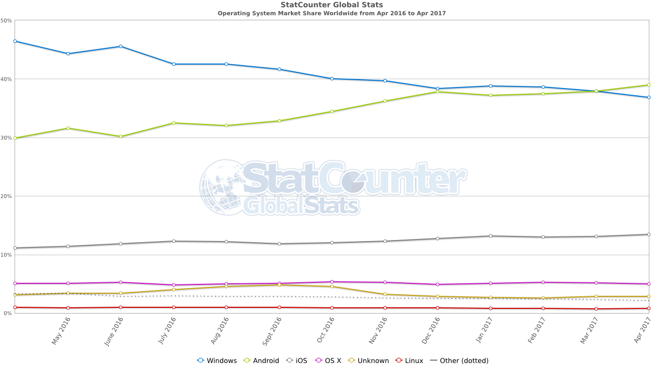
Рис. . График долей рынка операционных систем по всему миру [4]

На настольном компьютере под управлением операционной системы Windows для прохождения интернет-олимпиады необходим проигрыватель BARSIC. Проигрыватель BARSIC – это приложение, позволяющее запускать модели виртуальных лабораторий, созданные на платформе BARSIC. Данное приложение также включает в себя компонент веб-браузера для просмотра текстов заданий и навигации по сайту интернет-олимпиады. Для полноценной работы Интернет-олимпиады школьников по физике на платформе Android необходимо реализовать подобное приложение для данной платформы, а также перенести все необходимые модели виртуальных лабораторий.
На момент написания данной работы уже создан прототип проигрывателя BARSIC для платформы Android. Целью данной работы являлось создание конструктора моделей электрических цепей на платформе Android, являющегося аналогом соответствующего конструктора BARSIC. Для достижения поставленной цели решались следующие задачи:
- Построение иерархии классов конструктора;
- Реализация в электрическом конструкторе Android графического представления всех элементов виртуальной лаборатории, используемых конструктором BARSIC;
- Создание набора компонентов пользовательского интерфейса;
- Обеспечение управления созданными устройствами с помощью сенсорных жестов;
- Реализация сохранения и загрузки конфигураций моделей, созданных конструктором;
- Создание набора параметров модели, созданной конструктором;
- Обеспечение возможности загрузки моделей в проигрывателе BARSIC для платформы Android по набору параметров, заданном на сервере.

Разработка конструктора моделей электрических цепей

Предыдущие работы по переносу конструктора моделей электрических цепей на платформу Android
Работа над переносом моделей BARSIC на другие платформы, в том числе на платформу Android, ведётся уже несколько лет. Перед тем, как начать работу над реализацией конструктора автором были изучены работы прошлых лет по данной теме. В процессе изучения была найдена работа Фриша В.С. «Разработка на языке Java конструктора моделей простых электрических цепей», в которой был реализован необходимый конструктор на языке Java [5]. Так как при разработке приложений для платформы Android в основном используется язык Java, было принято решение использовать результаты данной работы в качестве отправной точки при разработке конструктора для Android.
Несмотря на то, что основной код приложений для Android-устройств пишется на языке Java, существует ряд существенных отличий между разработкой Android-приложений и приложений Java. Во-первых, каждая из платформ имеет свой API (application programming interface – «программный интерфейс приложения»), который включает в себя набор готовых классов, процедур, функций, структур и констант, используемых программистами при написании приложений. Во-вторых, байткод Java запускается на виртуальной машине Java, в то время как байткод приложений на Android запускается на разработанной специально для ОС Android виртуальной машине Dalvik. Начиная с версии Android 5.0, виртуальную машину Dalvik полностью заменила среда выполнения Android Runtime, которая использует тот же байткод, что и машина Dalvik. В-третьих, многие ключевые библиотеки Java, такие как java.swing и java.awt, не поддерживаются ОС Android [6-7]. Java.swing и java.awt – библиотеки графического интерфейса языка Java, с помощью которых строится пользовательский интерфейс приложения и отрисовываются различные объекты. На платформе Android элементы пользовательского интерфейса можно либо объявить в XML-файле перед запуском приложения, либо создавать их во время выполнения, используя библиотеку android.view. Для отрисовки объектов в приложении Android используется библиотека android.graphics [8].
После подробного анализа исходного кода конструктора на языке Java [5] было решено полностью перенести иерархию классов конструктора. Часть кода, отвечающая за расчёт напряжений и токов, построение необходимых матриц и прочую логику проекта, так же была перенесена без изменений, так как все используемые этой частью кода библиотеки Java полностью поддерживаются платформой Android. Однако части кода, реализующие отрисовку устройств, пользовательский интерфейс приложения и управление созданными устройствами, было необходимо адаптировать для платформы Android, либо полностью заменить.
Решения, применённые при переносе основной части конструктора моделей электрических цепей, детально приведены в последующих параграфах данной главы.

Иерархия классов конструктора
Как говорилось в предыдущем параграфе, было решено перенести иерархию классов конструктора на языке Java [5] на платформу Android без особых изменений. Данную иерархию можно условно разбить на две части: классы, отвечающие за логику приложения, и классы, реализующие графическую составляющую. Рассмотрим каждую часть подробнее.

1.2.1 Иерархия классов, отвечающих за логику приложения
Автор предложил для переноса конструктора на платформу Android иерархию классов, аналогичную иерархии [5], показанную на рис. 2..
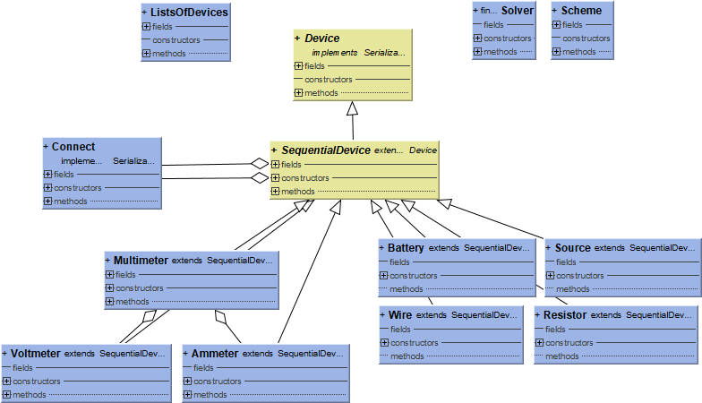
Рис. 2. Схема, иллюстрирующая иерархию логических классов
На данной схеме можно выделить три отдельных класса Scheme, Solver и ListsOfDevices и иерархию классов, отвечающих за логику устройств. Все классы, приведённые на схеме, за исключением класса ListsOfDevices, были перенесены из конструктора на языке Java [5] без изменений. Эти классы не были разработаны автором данной работы, поэтому их назначение будет описано, не вникая в подробности.
Как видно на схеме, все классы устройств являются наследниками абстрактного класса SequentialDevice, который в свою очередь является наследником абстрактного класса Device.
В абстрактном классе Device содержатся поля и методы, которые должны быть у каждого устройства, а именно поля со значениями напряжения, сопротивления и силы тока устройства и методы, позволяющие узнать значение одного из полей или задать новое.
На данный момент необходимо обеспечить расчёт линейных цепей постоянного тока. Все устройства линейной цепи являются наследниками абстрактного класса SequentialDevice. В данном классе даны ссылки на два контакта устройства и функции, позволяющие их определить. В наследниках данного класса реализованы конструкторы, задающие параметры конкретного устройства. Своих полей и методов наследники данного класса не имеют, за исключением измерительных приборов (амперметр, вольтметр, мультиметр), в классах которых реализован метод, определяющий значение измеряемой величины.
Класс Connect отвечает за реализацию одного узла цепи. В данном классе содержится список всех присоединённых к узлу устройств и информация о его потенциале.
Алгоритм расчёта напряжений на узлах основан на методе узловых потенциалов [9-10]. Система уравнений для данного метода в матричном виде выглядит следующим образом:
где:
- A - матрица соединений размера (n – 1) × m (n – количество узлов, m – количество рёбер), в которой элемент A_{ij} равен:
  - 0, если ребро j не присоединено к узлу i;
  - 1, если направление тока в ребре идёт из узла;
  - –1, если направление тока в ребре идёт в сторону узла.
- Y - диагональная матрица проводимостей размера m × m, в которой диагональный элемент Y_{ii} равен проводимости i-го ребра, а недиагональные элементы равны нулю;
- u₀ - вектор-столбец узловых потенциалов размером (n – 1). Потенциалы измеряются относительно узла, потенциал которого считается равным нулю;
- j - вектор-столбец источников тока размером m;
- e - вектор-столбец источников ЭДС размером m.
Класс Scheme отвечает за составление матрицы соединений A и взаимодействие устройств и узлов цепи.
Класс Solver решает систему уравнений и определяет напряжения на узлах.
Более подробно алгоритмы данных классов описаны в работе «Разработка на языке Java конструктора моделей простых электрических цепей» [5].
Класс ListsOfDevices содержит списки всех устройств и элементов, созданных конструктором, и методы, отвечающие за управление этими списками. Также в данном классе реализованы методы, работающие с Z-индексами устройств. Z-индекс устройства определяет, на каком уровне находится устройство, какие приборы должны отображаться на переднем, а какие на заднем плане.

1.2.2 Иерархия классов, отвечающих за графику приложения
Рассмотрим схему, иллюстрирующую иерархию классов, отвечающих за графику приложения (рис. 3).
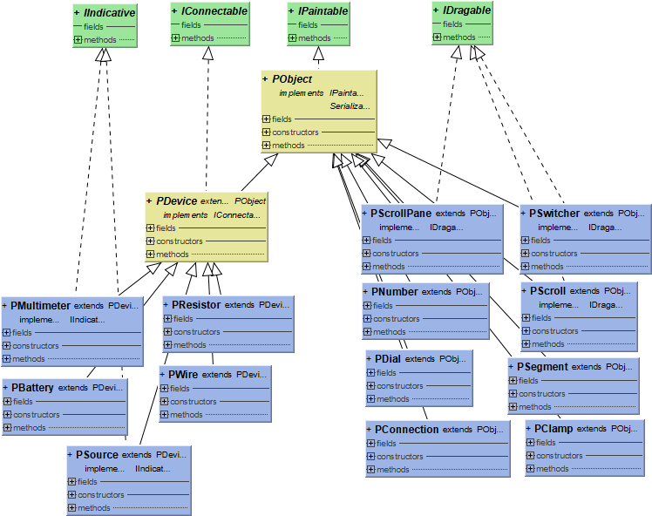
Рис. 3. Схема, иллюстрирующая иерархию графических классов

Все классы данной иерархии являются наследниками абстрактного класса PObject (paintable object – объект, который можно нарисовать). В данном классе присутствуют поля, отвечающие за положение и размеры объекта и методы, позволяющие возвращать или изменять эти поля. Также класс PObject осуществляет интерфейс IPaintable, в котором присутствует единственный метод void paint(Canvas g). Данный метод должен быть реализован в каждом классе, так как он отвечает за отрисовку элемента.
На данный момент в конструкторе реализовано 5 устройств: провод, батарея, резистор, мультиметр и источник тока. Классы, реализующие данные устройства, являются наследниками абстрактного класса PDevice. Данный класс содержит ссылку на объект класса SequentialDevice, что необходимо для связывания графического объекта с логическим устройством.
В каждом из классов устройств реализованы методы, отвечающие за его визуализацию, и даны ссылки на соответствующий логический класс. Классы-наследники PObject, не являющиеся устройствами, в основном используются, как элементы более сложных классов.
PDial – циферблат, используемый мультиметром PMultimeter и источником тока PSource для вывода информации.
PNumber – цифры, отображаемая на циферблате PDial.
PSegment – сегменты, из которых строятся цифры PNumber.
PScrollPane – панель ползунка, изменяющего значение входное напряжение источника тока PSource.
PScroll – ползунок для панели PScrollPane.
PSwitcher – переключатель, используемый мультиметром PMultimeter для задания точности и режима работы.
PClamp – клеммы, с помощью которых устройства подключаются к цепи. Каждое устройство имеет две клеммы.
PConnection – узел цепи, к которому подключаются клеммы PClamp.
PWire – провод, соединяющий узлы цепи.
PResistor – резистор с заданным сопротивлением.
PBattery – батарея с заданным напряжением.
PSource – источник тока с возможностью изменять выходное напряжение.
PMultimeter – мультиметр с возможностью задания разных точностей и измеряемых величин.

Реализация методов, рисующих элементы конструктора, для платформы Android
В первую очередь было необходимо обеспечить корректное отображение всех устройств и элементов. Внешний вид устройств в приложении Java [5] представлен на рис. 4.
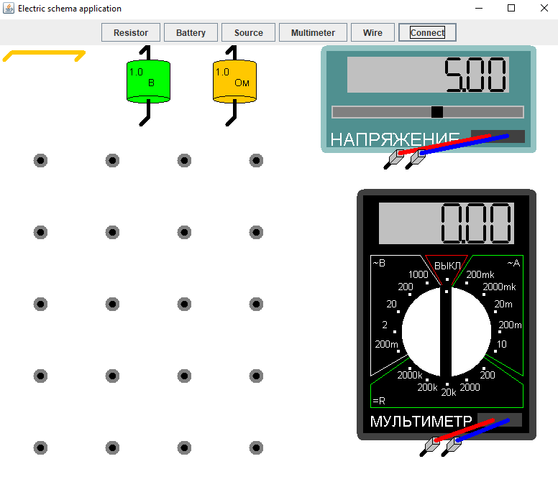
Рис. 4. Конструктор электрических цепей на языке Java
В конструкторе, реализованном на языке Java, для отрисовки графики используется абстрактный класс java.awt.Graphics [11]. Объект данного класса содержит в себе информацию об объекте класса java.awt.Component [12], на котором будет происходить отрисовка. Так как класс Graphics является абстрактным, объекты данного класса не могут быть созданы напрямую. Чтобы получить объект данного класса, необходимо вызвать метод Component.getGraphics(), который возвращает объект Graphics, связанный с объектом Component, из которого был вызван метод. В классе Graphics содержатся методы, рисующие различные фигуры, изображения и текст, а также методы, позволяющие задать цвет кисти и шрифт рисуемого текста. Реализация метода, производящего отрисовку батареи в приложении Java [5], приведёна в листинге .
Листинг 1. Метод, рисующий батарею, в конструкторе электрических цепей, реализованном на языке Java [5]
@Override
public void paint(Graphics g) {
g.setColor(Color.BLACK);
g.fillRect(midX - 2, pos.y, 5, length);
g.setColor(Color.GREEN);
g.fillRoundRect(pos.x, y1, size.width, height, size.width, r);
g.setColor(Color.BLACK);
g.drawRoundRect(pos.x, y1, size.width, height, size.width, r);
g.drawOval(pos.x, y2, size.width, r);
g.fillRect(midX - 2, y3, 5, length);
g.setFont(font);
g.drawString(caption, x5, y5);
g.drawString("В", x4, y4);
}
Для рисования на платформе Android используются классы android.graphics.Canvas [13] и android.graphics.Paint [14].
Совокупность классов Canvas и Paint можно считать аналогом класса Graphics для Android. В классе Canvas так же содержатся методы, рисующие фигуры, текст и изображения, но нет методов, задающих цвет кисти, шрифт текста и т.д. Эти методы реализованы в классе Paint. В отличие от методов класса Graphics в качестве параметра каждому методу класса Canvas передаётся объект класса Paint, который можно сравнить с кистью, с помощью которой рисуются необходимые фигуры. Между методами классов Canvas и Graphics существует ещё одно важное отличие. Для отрисовки какой-либо фигуры (например, прямоугольника) в соответствующий метод класса Graphics передаются координаты x и y левого верхнего угла, ширина и высота фигуры. В аналогичный метод класса Canvas передаются координаты x и y левого верхнего угла и координаты x и y правого нижнего угла фигуры.
Учитывая приведённые выше отличия, были переписаны все методы устройств и элементов, отвечающие за их отрисовку. В качестве примера в листинге 2 приведён метод рисующий батарею в приложении на ОС Android. На рисунке 5 представлен внешний вид устройств в конструкторе для платформы Android.
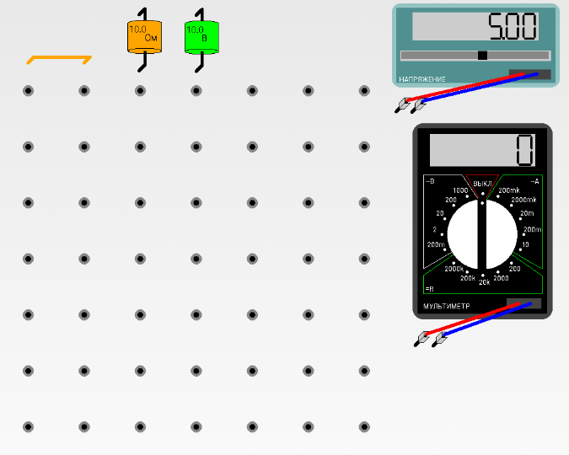
Рис. 5. Внешний вид устройств в конструкторе электрических цепей на платформе Android

Листинг 2. Метод, рисующий батарею, в конструкторе электрических цепей, перенесённом на платформу Android
private Paint p = new Paint();
@Override
public void paint(Canvas g) {
p.setTextSize(myTextSize);
p.setColor(Color.BLACK);
p.setStyle(Paint.Style.FILL);
g.drawRect(midX-2, pos.y, midX+3 /*-2+5*/, pos.y+length, p);
RectF roundRect = new RectF(pos.x, y1, pos.x+size.width, y1+height);
p.setColor(Color.GREEN);
p.setStyle(Paint.Style.FILL);
g.drawRoundRect(roundRect, size.width, r, p);
p.setColor(Color.BLACK);
p.setStyle(Paint.Style.STROKE);
g.drawRoundRect(roundRect, size.width, r, p);
RectF oval = new RectF(pos.x, y2, pos.x+size.width, y2+r);
g.drawOval(oval, p);
p.setStyle(Paint.Style.FILL);
g.drawRect(midX-2, y3, midX+3, y3+length, p);
p.setStyle(Paint.Style.STROKE);
g.drawText(caption, x5, y5, p);
g.drawText("В", x4, y4, p);
}

Вывод графики на экран устройства под управлением ОС Android
Для вывода графики в ОС Android необходимо создать графический компонент интерфейса, наследуемый от класса android.view.View [15]. Все методы отрисовки нужно задать внутри метода View.onDraw(Canvas canvas). Данный метод является методом обратного вызова, который вызывается платформой Android. Вызов платформой Android метода onDraw нужно запросить, вызвав метод View.invalidate() из созданного графического компонента интерфейса. Android сам предоставит необходимый объект класса Canvas, связанный с наследником класса View, и передаст его в качестве параметра методу onDraw.
Следующим этапом разработки конструктора являлось создание графического компонента интерфейса, на котором будут отрисовываться элементы конструктора.
Автором данной работы был написан класс ModelElectricView, являющийся наследником класса View, в котором был реализован метод onDraw. Исходный код данного класса представлен на листинге 3. На следующих этапах разработки в данный класс были добавлены новые поля и методы, о которых будет рассказано позднее.
Листинг 3. Первоначальный вариант класса ModelElectricView
package ru.spbu.abarsic.abarsicgraph;
import android.content.Context;
import android.graphics.Canvas;
import android.graphics.Color;
import android.util.AttributeSet;
import android.view.View;
import ru.spbu.abarsic.abarsicgraph.graphica.PObject;
import ru.spbu.abarsic.abarsicgraph.logica.ListsOfDevices;
public class ModelElectricView extends View {
public ModelElectricView(Context context, AttributeSet attrs) {
super(context, attrs);
}
protected void onDraw(Canvas canvas) {
super.onDraw(canvas);
if (ListsOfDevices.list != null) {
for (PObject object : ListsOfDevices.list) {
object.paint(canvas);
}
} else {
canvas.drawColor(Color.WHITE);
}
}
}
При создании объекта любого класса-наследника PObject, данный объект добавляется в список всех графических объектов модели, который хранится в классе ListsOfDevices. При вызове метода onDraw происходит проверка, определяющая, пустой ли этот список. Если список пустой, то вся поверхность графического компонента закрашивается белым цветом. Если список не пустой, то запускается цикл по всем объектам из списка, внутри которого выполняется метод PObject.paint(Canvas canvas), который отвечает за отрисовку объекта и реализован для каждого класса по-своему. Таким образом, все объекты, созданные конструктором, появляются на графическом компоненте ModelElectricView.

Разработка основного класса приложения
Для работы приложения необходимо разработать его основной класс ConstructorElectric, в котором будут задаваться элементы пользовательского интерфейса, в том числе графический компонент ModelElectricView.
Работа с моделями виртуальных лабораторий на платформе Android осуществляется с помощью объектов и методов базового класса Model, наследуемого классами всех моделей. В данный класс входят объекты и методы расстановки и инициализации компонентов пользовательского интерфейса, вывода графики, управления параметрами вывода графики. Класс Model был разработан студентом Мартынюком С.А. в рамках работы «Разработка компонента графики для виртуальных Java лабораторий по физике на платформе Android» [16]. Для подробного изучения объектов и методов базового класса Model можно обратиться к данной работе.
Для интеграции конструктора и полученных с помощью него моделей с проигрывателем BARSIC для платформы Android основной класс конструктора электрических цепей является наследником базового класса Model.
Пользовательский интерфейс приложения был создан с использованием одного из наследников класса android.view.ViewGroup [17]. Объект данного класса позволяет объединять в себе несколько объектов класса View. У класса ViewGroup имеется несколько наследников, называемых контейнерами. Основная задача контейнеров тем или иным образом упорядочивать расположение вложенных в него объектов класса View или его наследников. При использовании контейнеров программисту не нужно вручную указывать координаты каждого вложенного объекта, что значительно упрощает процесс создания пользовательского интерфейса. Стоит также отметить, что устройства под управлением ОС Android сильно отличаются друг от друга размерами и расширением экрана, поэтому при ручном расположении элементов нельзя гарантировать корректное отображение пользовательского интерфейса на любом устройстве.
В основном классе приложения был использован контейнер android.widget.LinearLayout [18]. Данный контейнер располагает вложенные в него элементы друг за другом по вертикали или горизонтали. Для задания дополнительных параметров используется объект класса android.widget.LinearLayout.LayoutParams [19], с помощью которого можно указать, например, ширину и высоту контейнера.
Пользовательский интерфейс конструктора состоит из графического компонента ModelElectricView, текстового поля для вывода значений, набора необходимых кнопок и набора текстовых полей для задания напряжения батареи, сопротивления резистора и размера поля контактов (рис. 6).
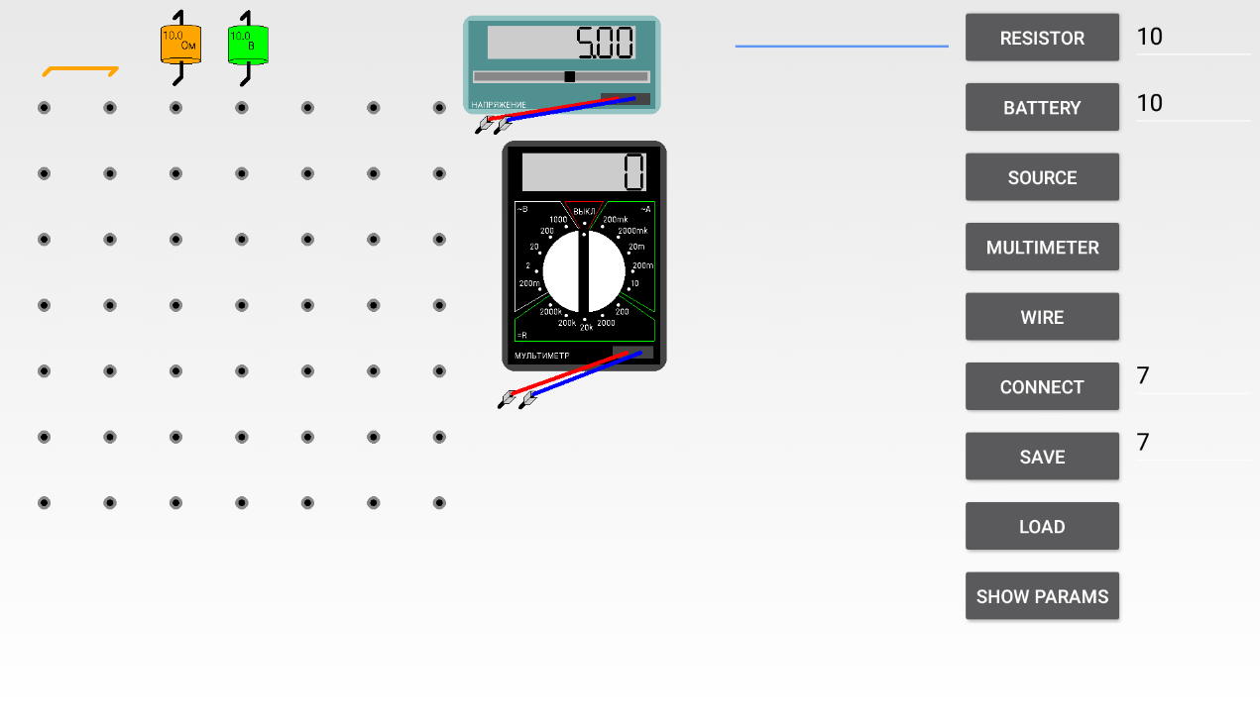
Рис. 6. Внешний вид пользовательского интерфейса конструктора электрических цепей на платформе Android
Чтобы расположить элементы пользовательского интерфейса таким образом, как показано на рис. 6, был создан корневой контейнер mRootLayout, занимающий всё пространство экрана и располагающий элементы по горизонтали. Внутрь данного контейнера были добавлены по порядку:
- графический компонент subwin1;
- контейнер outputLayout, располагающий элементы по вертикали;
- контейнер buttonLayout, располагающий элементы по вертикали;
- контейнер paramLayout, располагающий элементы по вертикали;
Затем в контейнер outputLayout было добавлено одно текстовое поле, в контейнер buttonLayout были добавлены 9 кнопок и в контейнер paramLayout были добавлены 4 текстовых поля.
Создание графического интерфейса в классе ConstructorElectric осуществляется методом createComponents. Кроме этого, в классе ConstructorElectric также были реализованы методы, вызываемые при нажатии на каждую кнопку. При нажатии на одну из кнопок «Resistor», «Battery», «Source», «Multimeter», «Wire» или «Connect» создаётся и рисуется соответствующее устройство. Назначение кнопок «Save», «Load» и «Show Params», а также поля для вывода значений будет объяснено позднее. Исходный код класса ConstructorElectric полностью приведён в приложении 1.

Управление элементами конструктора с помощью сенсорных жестов
Обработка событий касаний экрана в области графического компонента производится методом View.onTouchEvent(MotionEvent me) [15]. Данный метод необходимо переопределить в наследнике класса View, используемым приложением, в данном случае в классе ModelElectricView. При каждом касании экрана происходит вызов метода onTouchEvent, которому в качестве параметра передаётся событие типа MotionEvent [20]. Данное событие содержит информацию о том, какой конкретно жест использовал пользователь, и координаты x и y точки, в которой этот жест был применён.
Для графического компонента конструктора электрических цепей был реализован метод onTouchEvent, который обрабатывает три типа событий: ACTION_DOWN, ACTION_MOVE и ACTION_UP. Рассмотрим каждый из них подробнее.
MotionEvent.ACTION_DOWN – событие, возникающее при прикосновении пальца к экрану. После получения данного события в качестве параметра метод onTouchEvent запускает цикл по всем объектам PObject из списка, расположенного в классе ListsOfDevices. В данном цикле выполняется метод PObject.isChoiced(float x, float y), который возвращает значение типа boolean. Метод isChoiced возвращает значение true, если точка с координатами x и y, переданными ему в качестве параметров, находится в пределах области на экране, занимаемой данным объектом. Данному методу передаются в качестве параметров координаты точки, в которой возникло событие. Если нашёлся объект object класса PObject, для которого метод isChoiced выдал значение true, с этим объектом производится ряд действий:
- Ссылка на данный объект присваивается переменной h;
- В условии цикла while с помощью метода PObject.getHolder() проверяется, есть ли у объекта h «владелец». «Владельцем» объекта h называется объект, который содержит в себе объект h и без которого существование объекта h не имеет смысла. Например, если объект h является цифрой PNumber, отображаемой на циферблате PDial, то данный циферблат будет являться «владельцем» объекта h и метод getHolder() вернёт ссылку на этот циферблат. В теле цикла while, которое выполняется при условии, что у объекта h есть «владелец», переменной h присваивается ссылка на этого «владельца». Например, если пользователь прикоснулся пальцем к цифре PNumber на циферблате мультиметра, после первой итерации цикла переменная h будет указывать на циферблат. Так как циферблат в свою очередь имеет в качестве «владельца» мультиметр, цикл продолжится, и после второй итерации переменная h будет указывать на мультиметр, у которого «владельца» нет, поэтому цикл завершит работу. Таким образом, переменная h будет хранить ссылку на само устройство, вне зависимости от того, на какую область устройства было произведено нажатие, а переменная object будет по-прежнему указывать на объект конкретного элемента устройства;
- Если объект, на который ссылается переменная h можно перемещать, выполняется метод ListsOfDevices.liftZIndex(PObject object), которому в качестве параметра передаётся переменная h. Данный метод устанавливает объекту максимальный Z-индекс, таким образом, перемещая его на первый план.
- Если объект, на который ссылается переменная object можно перемещать или перетягивать, то полю element типа PObject присваивается переменная object. В противном случае полю element присваивается переменная h. Таким образом, при нажатии пользователя на циферблат источника напряжений поле element будет ссылаться на сам источник, так как циферблат отдельно нельзя перемещать или перетягивать. Однако при нажатии пользователя на ползунок PScroll источника поле element будет ссылаться на этот ползунок, несмотря на то, что он является составной частью источника, так как его можно перетягивать по панели PScrollPane.
Исходный код, обрабатывающий событие ACTION_DOWN приведён на листинге 4.

Листинг 4. Фрагмент кода класса ModelElectricView, отвечающий за обработку событий MotionEvent.ACTION_DOWN
case MotionEvent.ACTION_DOWN:
{
element = null;
Iterator<PObject> iter = ListsOfDevices.getList().descendingIterator();
PObject object;
for (; iter.hasNext();) {
object = iter.next();
if (object.isChoiced(me.getX(), me.getY())) {
PObject h = object;
while (h.getHolder() != null) {
h = h.getHolder();
}
if (h.isMovable()) {
ListsOfDevices.liftZIndex(h);
}
if (object instanceof IDragable || object.isMovable()) {
element = object;
} else {
element = h;
}
element.isChoiced(me.getX(), me.getY());
addX = me.getX();
addY = me.getY();
return true;
}
}
}

MotionEvent.ACTION_MOVE – событие, возникающее при перемещении пальца по экрану. Это событие может возникнуть только после события ACTION_DOWN. Оно отвечает за перемещение объектов по графическому компоненту. После получения данного события в качестве параметра метод onTouchEvent проверяет, ссылается ли поле element на какой-либо объект и если поле element не пустое, с этим объектом производятся следующие действия:
- Если объект реализует интерфейс IDragable, то есть его можно перетягивать (ползунок источника напряжений или переключатель вольтметра), то выполняется метод IDragable.drag(float x, float y), который перетягивает объект в точку с координатами x и y. В качестве параметров методу передаются координаты точки, в которой возникло событие.
- Если объект можно перемещать, то выполняется метод PObject.moveTo(int x, int y), который перемещает объект в точку с координатами x и y. В качестве параметров методу передаются смещённые на полвысоты и полширины устройства координаты точки, в которой возникло событие. Смещение производится для того, чтобы в месте касания пальцем экрана находился не левый верхний угол элемента, а его центр.
- Вызывается метод invalidate(), запускающий перерисовку графики.
Исходный код, обрабатывающий событие ACTION_MOVE приведён на листинге 5.
Листинг 5. Фрагмент кода класса ModelElectricView, отвечающий за обработку событий MotionEvent.ACTION_MOVE
case MotionEvent.ACTION_MOVE:
{
if (!mScaleDetector.isInProgress()) {
if (element != null) {
if (element instanceof IDragable) {
((IDragable) element).drag(me.getX(), me.getY());
}
if (element.isMovable()) {
element.moveTo((int) (me.getX() - element.getSize().width / 2), (int) (me.getY() - element.getSize().height / 2));
addX = me.getX();
addY = me.getY();
}
invalidate();
}
}
return true;
}

MotionEvent.ACTION_UP – событие, возникающее при отрывании пальца от экрана. Это событие так же может возникнуть только после события ACTION_DOWN. После получения данного события в качестве параметра метод onTouchEvent выполняет следующие действия:
- Если объект, на который ссылается поле element, является клеммой PClamp, то запускается цикл по всем объектам obj типа PObject. В теле цикла выполняется проверка принадлежности каждого объекта obj типу PConnection. Если объект obj имеет тип PConnection, то есть является узлом цепи, выполняется метод isChoiced, которому в качестве параметров передаются координаты клеммы element. Если метод isChoiced возвращает значение true, выполняется метод PClamp.setConnect(PConnection connection), который подключает клемму к узлу, и, если «владелец» клеммы является источником напряжений или мультиметром, обновляются его показания на циферблате. Таким образом, если, например, перенести пальцем клемму мультиметра в область какого-либо узла и убрать палец с экрана, приложение найдёт среди объектов необходимый узел, подключит к нему клемму и обновит показания мультиметра;
- Если объект, на который ссылается поле element, реализует интерфейс IConnectable, то есть является устройством, которое можно подключить к цепи, то с помощью метода IConnectable.getPClampsList() возвращается список его клемм. Клеммы, полученные данным методом, так же подключаются к узлам цепи, в области которых они находятся;
- Выполняются метод Scheme.createScheme(), строящий необходимые матрицы для расчёта напряжений, и метод ListsOfDevices.updateScheme(), запускающий расчёт напряжений и обновляющий показания приборов;
- Вызывается метод invalidate(), запускающий перерисовку графики.
Исходный код, обрабатывающий событие ACTION_UP приведён на листинге 6.
Листинг 6. Фрагмент кода класса ModelElectricView, отвечающий за обработку событий MotionEvent.ACTION_UP
case MotionEvent.ACTION_UP:
{
if (element instanceof PClamp) {
addX = ((PClamp) element).getTip().x;
addY = ((PClamp) element).getTip().y;
for (PObject obj : ListsOfDevices.getList()) {
if (obj instanceof PConnection) {
if (obj.isChoiced(addX, addY)) {
((PClamp) element).setConnect(((PConnection) obj));
if (element.getHolder() instanceof IIndicative) {
((IIndicative) element.getHolder()).updateValue();
}
}
}
}
}
if (element instanceof IConnectable) {
for (PClamp pClamp : ((IConnectable) element).getPClampsList()) {
addX = pClamp.getTip().x;
addY = pClamp.getTip().y;
for (PObject obj : ListsOfDevices.getList()) {
if (obj instanceof PConnection) {
if (obj.isChoiced(addX, addY)) {
pClamp.setConnect(((PConnection) obj));
}
if (obj.isChoiced(pClamp.getCenter().x, pClamp.getCenter().y)) {
pClamp.setConnect(((PConnection) obj));
}
}
}
}
}
Scheme.createScheme();
ListsOfDevices.updateScheme();
invalidate();
}

Отображение графических элементов на разных устройствах
Как уже говорилось в параграфе 1.5, корректное отображение элементов пользовательского интерфейса на разных устройствах обеспечивается использованием контейнеров. Однако отрисовка графики приложения производится с заданными координатами, шириной и высотой каждого устройства и элемента. Так как разные устройства под управлением ОС Android имеют разные размеры и разрешение экрана, на некоторых устройствах графические элементы могут отображаться слишком маленькими или наоборот слишком большими.
Для того чтобы предотвратить данную проблему, в классе графического компонента ModelElectricView было создано поле scale типа int. Данному полю при создании объекта графического компонента присваивается значение равное отношению ширины экрана устройства, на котором запущено приложение, к эталонной ширине экрана, для которого подбиралась оптимальная высота, ширина и расположение элементов. Эталонной шириной экрана была принята ширина окна конструктора на языке BARSIC, равная 480 пикселям. Размеры всех графических элементов при создании умножаются на значение поля scale, оптимизируя таким образом отображение элементов для конкретного устройства.
Для того, чтобы узнать ширину экрана устройства, на котором запущено приложение, можно воспользоваться классом android.view.Display [21]. Данный класс предоставляет информацию о размерах экрана. Объект данного класса можно запросить, используя метод getDefaultDisplay() интерфейса android.view.WindowManager [22].
Чтобы значение поля scale присваивалось при создании графического компонента, необходимый код был добавлен в конструктор класса ModelElectricView (листинг 7).
Листинг 7. Обновлённый код конструктора класса ModelElectricView
public ModelElectricView(Context context, AttributeSet attrs) {
super(context, attrs);
WindowManager wm = (WindowManager) this.getContext().getSystemService(Context.WINDOW_SERVICE);
wm.getDefaultDisplay().getSize(sizeDisplay);
screenWidth = sizeDisplay.x;
scale = (screenWidth / 480)/4;
}

Устройства под управлением ОС Android также могут иметь разную плотность пикселей, вследствие чего на устройствах с одинаковым физическим размером экрана, но разным разрешением графические элементы будут отображаться по-разному. Учесть всё разнообразие устройств под управлением ОС Android практически невозможно, поэтому в приложении была реализована функция масштабирования всего графического компонента. При наличии масштабирования пользователь может запустить приложение на любом устройстве и подобрать наиболее удобный размер графического компонента.
В приложении конструктора электрических цепей было решено использовать масштабирование с помощью жестов множественного касания «мультитач» [23]. Технология «мультитач» позволяет одновременно определять координаты двух или более точек касания экрана. Масштабирование в приложении происходит по следующему принципу: при увеличении расстояния между двумя точками касания происходит увеличение размеров всех элементов графического компонента, при уменьшении расстояния – уменьшение размеров.
В API платформы Android присутствует класс android.view.ScaleGestureDetector [24], созданный для определения жеста, используемого для масштабирования. После того, как ScaleGestureDetector распознает жест масштабирования, он вызывает методы класса, реализующего интерфейс android.view.ScaleGestureDetector.OnScaleGestureListener [25]. Данный интерфейс содержит три метода, которые вызываются по очереди в следующем порядке: onScaleBegin, onScale и onScaleEnd. Если программисту не требуется реализовывать все методы данного интерфейса, он может создать наследник класса android.view.ScaleGestureDetector.SimpleOnScaleGestureListener [26]. В данном классе реализованы все методы интерфейса OnScaleGestureListener, но они ничего не делают. Программист может переопределить в наследнике нужные ему методы без необходимости определять методы, которые он использовать не собирается.
Внутри класса ModelElectricView было создано поле mScaleFactor типа float. Объект класса ScaleGestureDetector должен создаваться вместе с объектом класса ModelElectricView, поэтому соответствующий код был помещён в конструктор класса ModelElectricView. Для того чтобы созданный ScaleGestureDetector мог определить жест масштабирования, соответствующий код был добавлен в метод onTouchEvent класса ModelElectricView. Также внутри класса ModelElectricView был создан класс ScaleListener, являющийся наследником класса SimpleOnScaleGestureListener, в котором был переопределён единственный метод onScale. Данный метод будет вызываться при распознавании объектом ScaleGestureDetector жеста масштабирования. Внутри метода поле mScaleFactor домножается на масштаб, запрашиваемый у объекта ScaleGestureDetector, и вызывается метод invalidate(), перерисовывающий графический компонент. Также в методе onScale присутствует код, предотвращающий выход значения поля mScaleFactor за указанные пределы. Исходный код класса ScaleListener представлен на листинге 8.
Листинг 8. Исходный код класса ScaleListener
private class ScaleListener extends ScaleGestureDetector.SimpleOnScaleGestureListener {
@Override
public boolean onScale(ScaleGestureDetector detector) {
mScaleFactor * = detector.getScaleFactor();
// Don't let the objects get too small or too large.
mScaleFactor = Math.max(0.3f, Math.min(mScaleFactor, 5.0f));
invalidate();
return true;
}
}

Выводы по главе 1
На основе работы «Разработка на языке Java конструктора моделей простых электрических цепей» [5] была построена иерархия классов конструктора моделей электрических цепей для платформы Android. Были перенесены классы, отвечающие за логику приложения, и модифицированы для работы на платформе Android классы, отвечающие за графику приложения.
Был разработан конструктор моделей электрических цепей для платформы Android. Для его разработки были решены следующие задачи:
- Создание основного класса приложения ConstructorElectric;
- Разработка пользовательского интерфейса приложения;
- Вывод графики на экран устройства;
- Реализация управления элементами конструктора с помощью сенсорных жестов;
- Оптимизация приложения для работы на разных устройствах.

Сохранение и загрузка конфигураций моделей, созданных конструктором
Разрабатываемый конструктор моделей электрических цепей предназначен для создания моделей и последующего их использования в заданиях Интернет-олимпиады школьников по физике. Для того чтобы созданные модели можно было использовать в заданиях интернет-олимпиады необходимо обеспечить конструктор возможностью сохранять конфигурации моделей. Также для возможного редактирования уже сохранённых моделей необходимо реализовать функцию загрузки модели из её сохранённой конфигурации.

Формат сохраняемых данных
В первую очередь необходимо определиться с форматом данных, содержащих конфигурацию модели. Были рассмотрены два подхода к представлению данных модели:
- Сохранять конфигурацию в виде набора всех объектов, используемых моделью;
- Сохранять конфигурацию в виде списка параметров всех объектов, используемых моделью.
Было решено использовать второй подход, так как первый подход предполагает более сложную реализацию и намного больший размер файла, содержащего конфигурацию. Однако при использовании второго подхода для каждого типа используемых объектов нужно определить, какие из параметров объекта данного типа необходимо сохранить для полноценного восстановления модели из полученной конфигурации.
На сервере интернет-олимпиады параметры моделей задаются в формате «par_objects[a,b]=c», где вместо символов a и b стоят числа, определяющие, какой именно параметр задаётся, и вместо символа c стоит значение данного параметра. Пример того, как может выглядеть список параметров на сервере, представлен на листинге 9.
Листинг 9. Пример списка параметров, задаваемых на сервере
par_objects[1,0]=4.2;
par_objects[1,5]=270;
par_objects[3,2]=156.345;
par_objects[1,3]=270;
par_objects[4,0]=0;

Преимущество такого представления заключается в том, что если кто-то, не знающий о внутреннем устройстве модели, получит доступ к подобному списку, он не сможет понять, какой параметр что обозначает.
Так как в дальнейшем конфигурации моделей для заданий интернет-олимпиады будут загружаться с сервера, было решено сохранять список параметров моделей электрических цепей в таком же виде, где первое число в квадратных скобках будет указывать на порядковый номер объекта, а второе на тип параметра.

Сбор списка параметров объектов модели
Перед тем, как начать реализацию сбора параметров, необходимо определить, какие параметры нужно собирать для каждого типа объектов. Для полноценного сохранения конфигурации потребуется сохранить информацию обо всех устройствах, используемых в модели, а также количество узлов цепи.
В абстрактном классе PDevice, наследниками которого являются все устройства, был создан абстрактный метод getInfo(int n), возвращающий значение типа String. В качестве параметра данному методу будет передаваться порядковый номер устройства. Вызов данного метода из объекта устройства должен возвращать список параметров этого устройства. Метод getInfo(int n) был реализован в каждом классе-наследнике класса PDevice.
Полностью воссоздать объект класса PBattery можно по типу объекта, его координатам x, y и значению напряжения, поэтому метод getInfo для данного класса сохраняет четыре перечисленных параметра (листинг 10).
Листинг 10. Реализация метода getInfo(int n) в классе PBattery
public String getInfo(int n){
String temp = "par_objects[" + n + ",";
String result = temp + "0]=" + type1 + ";\n" + temp + "1]=" + pos.x + ";\n" + temp + "2]=" + pos.y + ";\n" + temp + "3]=" + device.getVoltage() + ";\n";
return result;
}

Тип объекта записывается в виде кода, хранящегося в поле type1. Соответствие типов и их кодов следующее: 1 – PBattery, 2 – PResistor, 3 – PWire, 4 – PMultimeter, 5 – PSource, 6 – поле узлов, состоящее из объектов PConnection.
Метод getInfo для класса PResistor выглядит почти так же, как и для класса PBattery, но вместо напряжения записывается его сопротивление.
Для полноценного воссоздания объекта класса PWire необходимо знать его тип, координаты x, y, координаты x1, y1 первой клеммы и координаты x2, y2 второй клеммы. Метод getInfo данного класса представлен на листинге 11.
Листинг 11. Реализация метода getInfo(int n) в классе PWire
public String getInfo(int n){
String temp = "par_objects[" + n + ",";
String result = temp + "0]=" + type1 + ";\n" + temp + "1]=" + pos.x + ";\n" + temp + "2]=" + pos.y + ";\n" + temp + "3]=" + pClamp1.getCenter().x + ";\n"
+ temp + "4]=" + pClamp1.getCenter().y + ";\n" + temp + "5]=" + pClamp2.getCenter().x + ";\n" + temp + "6]=" + pClamp2.getCenter().y + ";\n";
return result;
}
Метод getInfo для класса PMultimeter выглядит точно так же, как и для класса PWire.
Метод getInfo для класса PSource выглядит почти так же, как и для классов PWire и PMultimeter, но записывается ещё один параметр, задающий внутреннее сопротивление.
После того, как метод getInfo был определён для всех устройств конструктора, в классе ListsOfDevices был создан метод getDevices(), возвращающий объект типа String. Данный метод предназначен для сбора параметров поля узлов и всех устройств, созданных конструктором. Реализация данного метода представлена на листинге 12.
Листинг 12. Исходный код метода getDevices() в классе ListsOfDevices
public static String getDevices() {
Iterator<PObject> iter = ListsOfDevices.getDevicesList().descendingIterator();
PObject object;
String connectionFieldInfo = "";
int n = 1;
String devices = "";
for (; iter.hasNext();) {
object = iter.next();
if (object instanceof PDevice){
devices = devices + ((PDevice)object).getInfo(n);
n++;
}
}
if (PConnection.connectionFieldSize.x != 0 & PConnection.connectionFieldSize.y !=0) {
connectionFieldInfo = "par_objects[" + n + "," + "0]=" + 6 + ";\n" + "par_objects[" + n + "," + "1]=" + PConnection.connectionFieldSize.x + ";\n"
+ "par_objects[" + n + "," + "2]=" + PConnection.connectionFieldSize.y + ";\n";
}
devices = devices + connectionFieldInfo;
return devices;
}

Метод getDevices запускает цикл по всем устройствам конструктора. В теле цикла происходит добавление в переменную devices типа String результата выполнения метода getInfo, принимающего в качестве параметра переменную n типа int, и повышение значения переменной n на единицу. Таким образом, в переменной devices оказываются параметры всех устройств конструктора, каждое из которых имеет свой порядковый номер. После выполнения цикла в переменную devices также добавляются параметры узлового поля, если это поле было создано конструктором. В конце метод возвращает полученную переменную devices.

Воссоздание модели по списку параметров
После создания метода getDevices(), собирающего параметры модели, необходимо создать метод setDevices(String devices), который по списку параметров будет воссоздавать модель. Данный метод был создан в классе ListsOfDevices. Реализация метода приведена на листинге 13.
Листинг 13. Исходный код метода setDevices(String devices) в классе ListsOfDevices
public static Map<String, Double> variables = new LinkedHashMap<String, Double>();

public static void setDevices(String devices) {
double[] pars = new double[100];
String[] names = new String[100];
int[] ids = new int[100];
int x, y, x1, y1, x2, y2;
double voltage, resistance, value;
String[] dev = devices.split(";");
String[] params;
try {
for (String aDev : dev) {
params = aDev.split("=");
variables.put(params[0], Double.parseDouble(params[1].replace(',','.')));
}
}catch (NumberFormatException e){
Log.d("for",e.toString());
}
int i = 0;
TreeMap<String, Double> variables2 = new TreeMap<String, Double>(variables);
for( Map.Entry<String, Double> entry : variables2.entrySet() ) {
names[i] = entry.getKey();
pars[i] = entry.getValue();
i++;
}
for (int j = 0; names[j]!=null; j++){
names[j] = names[j].replace("par_objects[","");
names[j] = names[j].replace(",","");
names[j] = names[j].replace("]","");
ids[j] = Integer.parseInt(names[j]);
}
int j = 0;
while (ids[j] != 0){
switch ((int)pars[j]) {
case 1:
x = (int) pars[j+1];
y = (int) pars[j+2];
voltage = pars[j+3];
PBattery b1 = new PBattery(voltage, true);
b1.setPos(x, y);
devicesList.add(b1);
j = j + 4;
break;
case 2:
x = (int) pars[j+1];
y = (int) pars[j+2];
resistance = pars[j+3];
PResistor r1 = new PResistor(resistance);
r1.setPos(x, y);
devicesList.add(r1);
j = j + 4;
break;
case 3:
x = (int) pars[j+1];
y = (int) pars[j+2];
x1 = (int) pars[j+3];
y1 = (int) pars[j+4];
x2 = (int) pars[j+5];
y2 = (int) pars[j+6];
PWire w1 = new PWire();
w1.setPos(x, y);
LinkedList<PClamp> pClampsList1 = w1.getPClampsList();
pClampsList1.getFirst().setCenter(x1, y1);
pClampsList1.getLast().setCenter(x2, y2);
devicesList.add(w1);
j = j + 7;
break;
case 4:
x = (int) pars[j+1];
y = (int) pars[j+2];
x1 = (int) pars[j+3];
y1 = (int) pars[j+4];
x2 = (int) pars[j+5];
y2 = (int) pars[j+6];
PMultimeter m1 = new PMultimeter();
m1.setPos(x, y);
LinkedList<PClamp> pClampsList2 = m1.getPClampsList();
pClampsList2.getFirst().setCenter(x1, y1);
pClampsList2.getLast().setCenter(x2, y2);
devicesList.add(m1);
j = j + 7;
break;
case 5:
x = (int) pars[j+1];
y = (int) pars[j+2];
x1 = (int) pars[j+3];
y1 = (int) pars[j+4];
x2 = (int) pars[j+5];
y2 = (int) pars[j+6];
resistance = pars[j+7];
PSource s1 = new PSource(resistance);
s1.setPos(x, y);
LinkedList<PClamp> pClampsList3 = s1.getPClampsList();
pClampsList3.getFirst().setCenter(x1, y1);
pClampsList3.getLast().setCenter(x2, y2);
devicesList.add(s1);
j = j + 8;
break;
case 6:
PConnection.createConnectionField((int) pars[j+1], (int) pars[j+2]);
j = j + 3;
break;
}
}
}
Данный метод использует для упорядочивания параметров классы java.util.LinkedHashMap<K,V> [27] и java.util.TreeMap<K,V> [28]. Оба этих класса реализуют интерфейс java.util.Map<K,V> [29]. Объекты типа Map<K,V> хранят в себе набор ключей типа K и соответствующих им значений типа V. Класс LinkedHashMap<K,V> хранит пары ключ-значение в том порядке, в котором они были добавлены, и производит различные действия (например, добавление новой пары) с минимальной затратой ресурсов. Использование класса TreeMap<K,V> более затратно, но данный класс сортирует пары ключ-значение в соответствие с естественным порядком его ключей. Естественная сортировка отличается от сортировки в алфавитном порядке способом сортировки чисел. Например, ряд чисел, отсортированных в алфавитном порядке, будет выглядеть следующим образом: «1, 10, 11, 2, 20, 3, 4». Тот же набор чисел, отсортированный в естественном порядке: «1, 2, 3, 4, 10, 11, 20».
Рассмотрим подробно алгоритм метода setDevices(String devices):
- Строка с параметрами devices, переданная методу, делится на множество строк dev, каждая из которых содержит один параметр вида «par_objects[a,b]=c»;
- Каждая строка dev делится на пару ключ-значение, где ключом является строка «par_objects[a,b]», а значением число «c»;
- Полученные пары ключ-значение добавляются в карту variables типа Map<String,Double>;
- Строится новая карта variables2 типа TreeMap<String, Double> на основе карты variables, в которой все пары отсортированы в соответствие с естественным порядком ключей;
- Все ключи карты variables2 записываются в массив names, а значения в массив pars;
- Из всех элементов массива names убираются строки «par_objects[», «,» и «]», оставляя только пару цифр «ab»;
- Создаётся массив ids типа int, элементам которого присваиваются преобразованные в тип int элементы массива names;
- Задаётся указатель на элемент массива j типа int, которому присваивается значение 0;
- Запускается цикл, который не останавливается, пока элемент массива ids[j] не равен нулю. В данном цикле проверяется значение params[j], которое при первой итерации равно коду типа первого устройства. В зависимости от того, какое получено значение, выполняется соответствующая ему часть кода, создающая устройство нужного типа, задающая ему указанные параметры и сдвигающая указатель j до следующего устройства. Если следующего устройства нет, то элемент массива ids[j] станет равен нулю и цикл прекратится.
Таким образом, все заданные в списке параметров устройства будут созданы и соответствующие им параметры применены.

Сохранение списка параметров в файл на устройстве
После того, как получен список параметров модели, его нужно сохранить. Для записи информации в файл на устройстве используются классы java.io.File [30], java.io.FileOutputStream [31] и java.io.OutputStreamWriter [32].
Объект класса File указывает на файл устройства; класс FileOutputStream предназначен для записи байтов в файл; класс OutputStreamWriter предназначен для преобразования записываемых с помощью него символов в байты. Таким образом, чтобы записать список параметров типа String в файл, необходимо записывать его в объект класса OutputStreamWriter, который будет записывать преобразованную в байты информацию в объект класса FileOutputStream, который в свою очередь будет записывать полученную информацию в объект класса File.
В класс ModelElectricView был добавлен метод save(), который вызывается при нажатии на кнопку «Save». Данный метод сохраняет список параметров в файл на устройстве. Реализация метода представлена на листинге 14.
Листинг 14. Исходный код метода save() в классе ModelElectricView
public void save() {
try {
File root = new File(Environment.getExternalStorageDirectory(), "ModelData");
if (!root.exists()){
root.mkdirs();
}
File myFile = new File(root, "Electric");
FileOutputStream fos = new FileOutputStream(myFile);
OutputStreamWriter myOutWriter = new OutputStreamWriter(fos);
myOutWriter.write(ListsOfDevices.getDevices());
myOutWriter.close();
fos.flush();
fos.close();
}
catch (IOException e) {
e.printStackTrace();
}
}

В данном методе создаётся объект root типа File, указывающий на папку "ModelData", хранящуюся в основной папке внешнего хранилища. Если такой папки не существует, она создаётся. Далее создаётся новый объект myFile типа File, указывающий на файл "Electric" в папке "ModelData". Затем создаются объект fos класса FileOutputStream, который будет записывать информацию в файл myFile, и объект myOutWriter класса OutputStreamWriter, который будет записывать информацию в объект fos. После этого в объект myOutWriter записывается список параметров, получаемый методом getDevices().
Список параметров для модели электрических цепей задаётся на сервере в специальном поле при создании задания. Сохранять параметры в файл на устройстве, вручную открывать данный файл и копировать их оттуда на сервер неудобно. Для того чтобы список параметров было легко скопировать, при нажатии на кнопку «Show Params» список параметров помещается в поле для вывода значений.

Загрузка списка параметров из файла на устройстве
Загрузка параметров из файла происходит по аналогии с записью в файл. Для загрузки информации из файла на устройстве используются классы java.io.File [30], java.io.FileInputStream [33], java.io.InputStreamReader [34] и java.io.BufferedReader [35].
Класс FileInputStream является аналогом класса FileOutputStream, но для считывания байтов из файла, вместо записи; класс InputStreamReader – аналогом класса OutputStreamWriter; класс BufferedReader предназначен для буферизации считываемых символов, что повышает скорость считывания. Таким образом, чтобы считать список параметров типа String из файла, используется алгоритм, похожий на алгоритм записи в файл, но в цепочку добавляется ещё один объект класса BufferedReader, который считывает символы из объекта класса InputStreamReader.
В класс ModelElectricView был добавлен метод load(), который вызывается при нажатии на кнопку «Load». Данный метод считывает список параметров из файла на устройстве и обновляет конфигурацию конструктора в соответствии со считанными параметрами. Реализация метода представлена на листинге 15.
Листинг 14. Исходный код метода load() в классе ModelElectricView
public void load() {
try {
ListsOfDevices.list.clear();
invalidate();
File root = new File(Environment.getExternalStorageDirectory(), "ModelData");
if (!root.exists()){
root.mkdirs();
}
File myFile = new File(root, "Electric");
FileInputStream fis = new FileInputStream(myFile);
InputStreamReader isr = new InputStreamReader(fis);
BufferedReader bufferedReader = new BufferedReader(isr);
String receiveString;
StringBuilder stringBuilder = new StringBuilder();
while ( (receiveString = bufferedReader.readLine()) != null ) {
stringBuilder.append(receiveString);
}
String devices = stringBuilder.toString();
ListsOfDevices.setDevices(devices);
element = null;
Iterator<PObject> iter = ListsOfDevices.getList().descendingIterator();
PObject object;
for (; iter.hasNext();) {
object = iter.next();
if (object instanceof PDevice){
PObject h = object;
while (h.getHolder() != null) {
h = h.getHolder();
}
if (h.isMovable()) {
ListsOfDevices.liftZIndex(h);
}
if (object instanceof IDragable || object.isMovable()) {
element = object;
} else {
element = h;
}
}
if (element instanceof PClamp) {
addX = ((PClamp) element).getTip().x;
addY = ((PClamp) element).getTip().y;
for (PObject obj : ListsOfDevices.getList()) {
if (obj instanceof PConnection) {
if (obj.isChoiced(addX, addY)) {
((PClamp) element).setConnect(((PConnection) obj));
if (element.getHolder() instanceof IIndicative) {
((IIndicative) element.getHolder()).updateValue();
}
}
}
}
}
if (element instanceof IConnectable) {
for (PClamp pClamp : ((IConnectable) element).getPClampsList()) {
addX = pClamp.getTip().x;
addY = pClamp.getTip().y;
for (PObject obj : ListsOfDevices.getList()) {
if (obj instanceof PConnection) {
if (obj.isChoiced(addX, addY)) {
pClamp.setConnect(((PConnection) obj));
}
if (obj.isChoiced(pClamp.getCenter().x, pClamp.getCenter().y)) {
pClamp.setConnect(((PConnection) obj));
}
}
}
}
}
}
Scheme.createScheme();
ListsOfDevices.updateScheme();
invalidate();
}
catch (IOException e) {
e.printStackTrace();
}
}

Перед загрузкой списка параметров очищается список устройств конструктора и перерисовывается графика приложения. После загрузки выполняется метод setDevices(String devices), которому передаётся загруженный список параметров. Это обеспечивает расположение всех устройств в нужных местах, но клеммы этих устройств не подключены к узлам цепи. Чтобы подключить клеммы всех устройств к узлам, в области которых они расположены, для каждого элемента выполняется код, идентичный коду, отвечающему за обработку событий ACTION_DOWN и ACTION_UP, который подробно разобран в параграфе 1.6.

Запуск модели электрических цепей в проигрывателе ABarsicPlayer

Краткий обзор проигрывателя ABarsicPlayer
Модели виртуальных лабораторий запускаются проигрывателем ABarsicPlayer после того, как в компоненте веб-браузера на сайте Интернет-олимпиады школьников по физике нажимается ссылка «Начать выполнение задания». Для каждого задания по этой ссылке расположен файл c расширением «.brc», являющийся файлом необходимой для данного задания модели на языке BARSIC. Кроме этого файла на сервере расположены файлы с тем же именем, что и файл «.brc», но с расширениями «.apk» и «.abrc». Файл с расширением «.apk» является скомпилированным файлом модели для платформы Android. Файл с расширением «.abrc» содержит имя класса модели, который необходимо загрузить в проигрывателе. Проигрыватель ABarsicPlayer после нажатия на ссылку скачивает все эти файлы и извлекает класс, имя которого указано в файле «.abrc», из файла «.apk».
Параметры, указанные на сервере, вносятся на карту variables типа Map<String,Double> [29]. После чего создаётся объект извлечённого проигрывателем класса модели и выполняется метод данного класса paramVariableSet(). Так как классы всех моделей должны наследоваться от базового класса Model, метод paramVariableSet() будет определён в классе любой модели виртуальных лабораторий.

Создание класса модели электрических цепей
Так как основной класс конструктора является наследником базового класса Model, в качестве класса модели электрических цепей можно использовать модифицированный класс ConstructorElectric.
Была создана копия класса ConstructorElectric, названная ModelElectric.
Так как модель электрических цепей не подразумевает создание новых устройств, а только использование устройств, полученных в виде параметров от сервера, были удалены все элементы пользовательского интерфейса, кроме графического компонента.
Был реализован метод paramVariableSet(), с помощью практически полного переноса методов конструктора load() и setDevices(String devices), описанных в параграфах 2.5 и 2.3 соответственно. Данные методы были объединены в один: вызов метода setDevices в методе load() был заменён исходным кодом метода setDevices. Также из полученного метода был удалён фрагмент кода, помещающий значения из строковой переменной с параметрами на карту типа Map<String,Double>, так как параметры с сервера вносятся на карту самим проигрывателем.

Выводы по главе 2
Был выбран подход к сохранению конфигураций моделей, а также формат представления данных этих конфигураций.
Были реализованы методы, возвращающие информацию об устройстве, для каждого типа устройств.
Были созданы метод, собирающий список параметров всех устройств, и метод, воссоздающий модель по полученному списку параметров.
Были созданы методы, обеспечивающие сохранение конфигурации модели в файл и загрузку конфигурации из файла.
Был создан класс модели электрических цепей, запускаемый проигрывателем ABarsicPlayer.

Проверка полученных результатов

Проверка работы разработанного конструктора
Проверка работы конструктора осуществлялась на эмуляторе планшета Nexus 7 под управлением ОС Android версии 7.1.1. Разрешение экрана планшета 1920x1200.
В первую очередь была проверена правильность отрисовки всех устройств и расположения элементов пользовательского интерфейса (рис. 7).
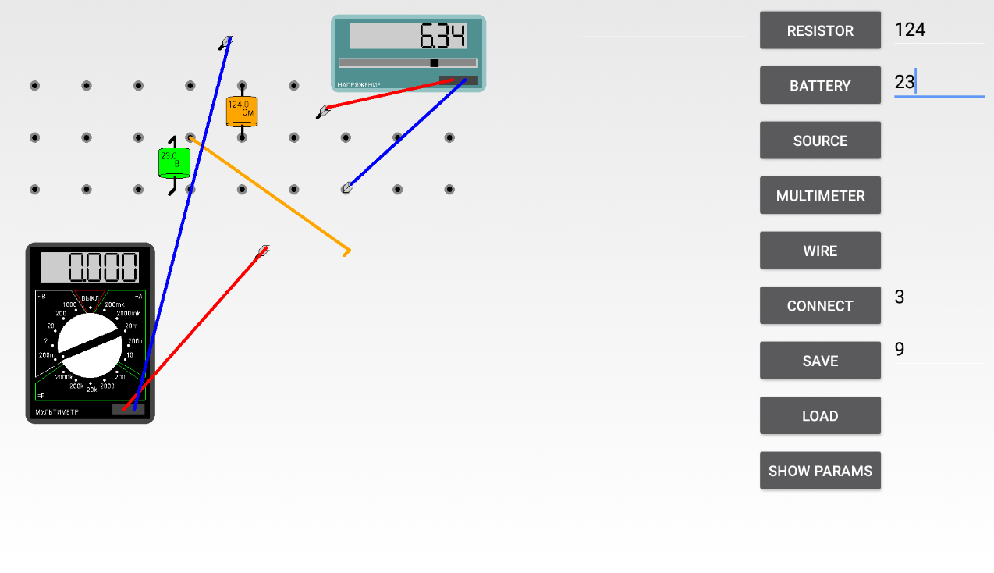
Рис. 7. Отображение всех устройств и элементов пользовательского интерфейса конструктора электрических цепей на эмуляторе планшета Nexus 7
Затем было проверено управление устройствами конструктора и масштабирование графического компонента с помощью жестов. При проверке на эмуляторе все жесты регистрировались исправно, соответствующие им действия выполнялись так, как было задумано.
Для проверки работы приложения на другом устройстве был использован мобильный телефон Xiaomi Redmi Note 3 под управлением ОС Android версии 6.0.1 с разрешением экрана 1080x1920. На данном телефоне приложение тоже запустилось без проблем, все функции работают корректно (рис. 8).
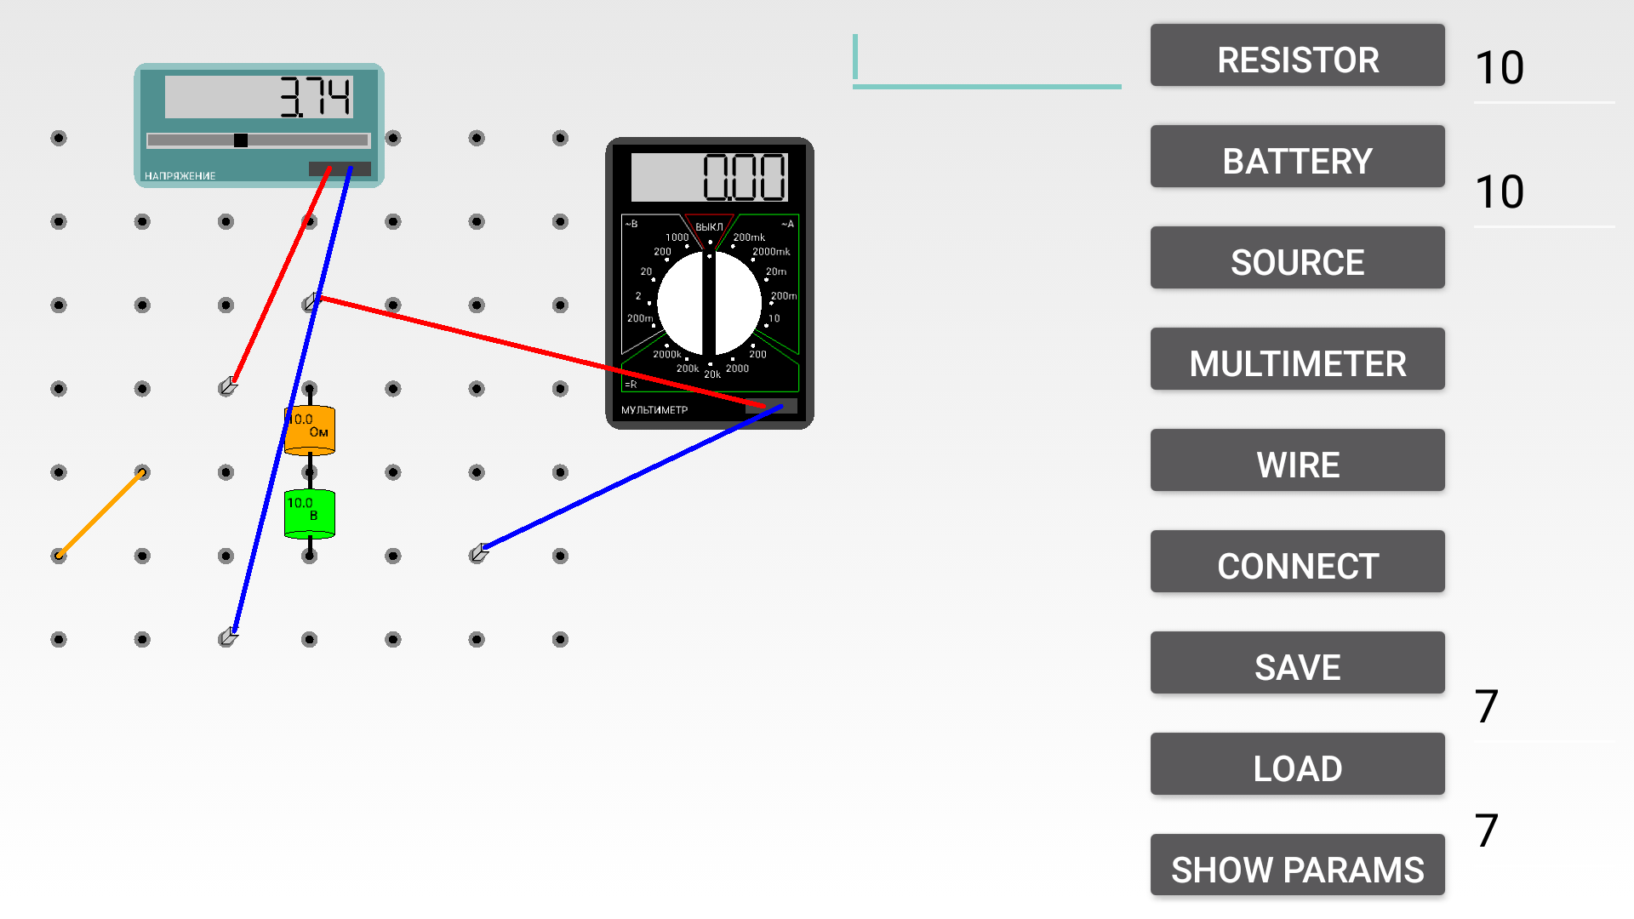
Рис. 8. Отображение всех устройств и элементов пользовательского интерфейса конструктора электрических цепей на телефоне Xiaomi Redmi Note 3

Проверка правильности расчёта электрических цепей
Для проверки правильности расчёта цепей была использована схема, представленная на рис. 9.
Сила тока на участке цепи, к которому подключён мультиметр, теоретически можно найти следующим образом: I = (φ_{a}-φ_{b}) / R, где φ_{a} и φ_{b} – потенциалы узлов, к которым подключён мультиметр, R – сопротивление участка цепи, к которому подключён мультиметр. В данном случае разность потенциалов будет равна 7,05 В, а сопротивление 7 Ом. Таким образом, значение силы тока I = 7,05 В / 7 Ом = 1,007 А.
Как видно на рис. 9, значение силы тока, показываемое мультиметром, и теоретически рассчитанное значение совпадают как минимум с точностью до третьего знака.

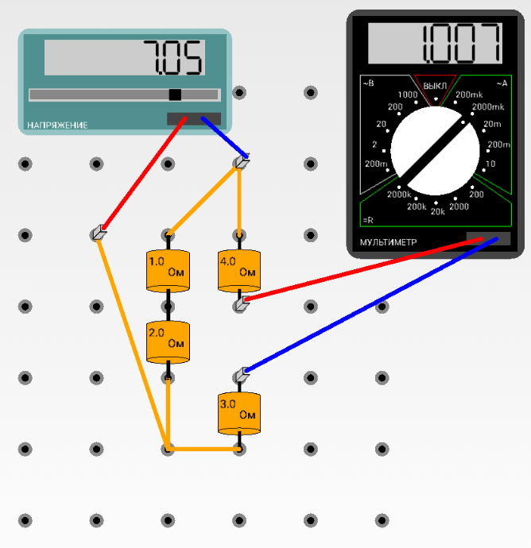
Рис. 9. Проверка расчёта силы тока на участке цепи, к которому подключён мультиметр

Проверка сохранения и загрузки списка параметров
Для проверки корректной генерации списка параметров было добавлено несколько устройств на графическую панель конструктора, после чего была нажата кнопка «Show Params», выводящая список параметров модели в поле выходных значений. Результат этих действий продемонстрирован на рис. 10.
Как видно на рис. 10, сгенерированные параметры имеют желаемый вид. Если присмотреться к этим параметрам внимательнее, можно увидеть, что они описывают все устройства, присутствующее на графическом компоненте, в том числе размер узлового поля.
После нажатия кнопки «Save» на устройстве появляется файл «Electric» в подпапке «ModelData» корневой папки внешнего хранилища. После создания файла приложение было полностью закрыто и открыто заново. После нажатия кнопки «Load» на графическом компоненте снова отобразилась конфигурация, представленная на рис. 10, что говорит о том, что методы сохранения и загрузки параметров работают исправно.
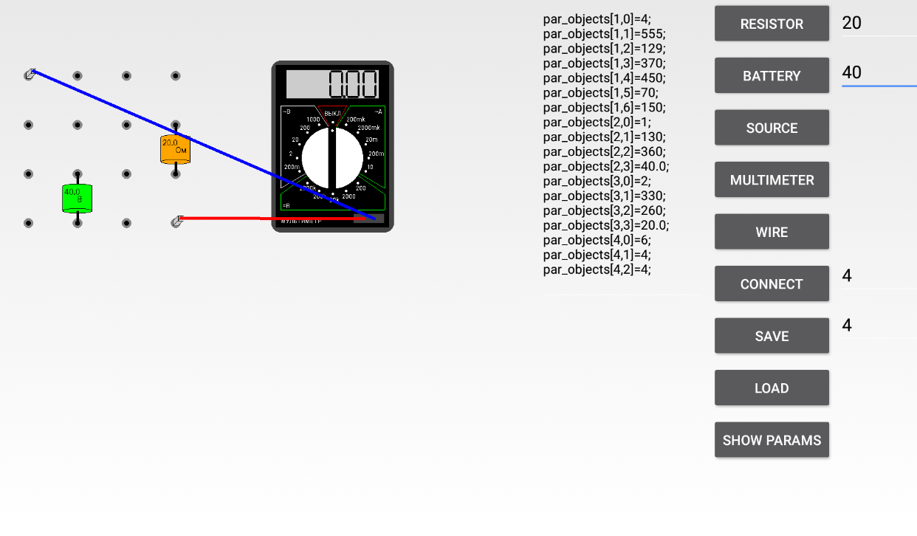
Рис. 10. Проверка правильной генерации списка параметров

Проверка запуска модели электрических цепей в проигрывателе ABarsicPlayer
Для того чтобы проверить запуск модели в проигрывателе был установлен локальный сервер, имитирующий сервер Интернет-олимпиады школьников по физике. На данном сервере было создано тестовое задание, для которого были загружены необходимые файлы и прописаны параметры (рис. 11), задающие ту же конфигурацию, что была представлена на рис. 10.
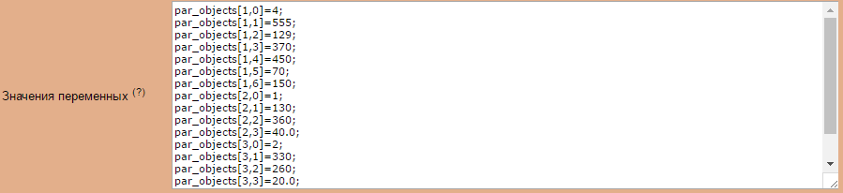
Рис. 11. Параметры, прописанные на сервере
После этого был запущен проигрыватель ABarsicPlayer и открыта страница сайта локального сервера с созданным заданием (рис. 12).
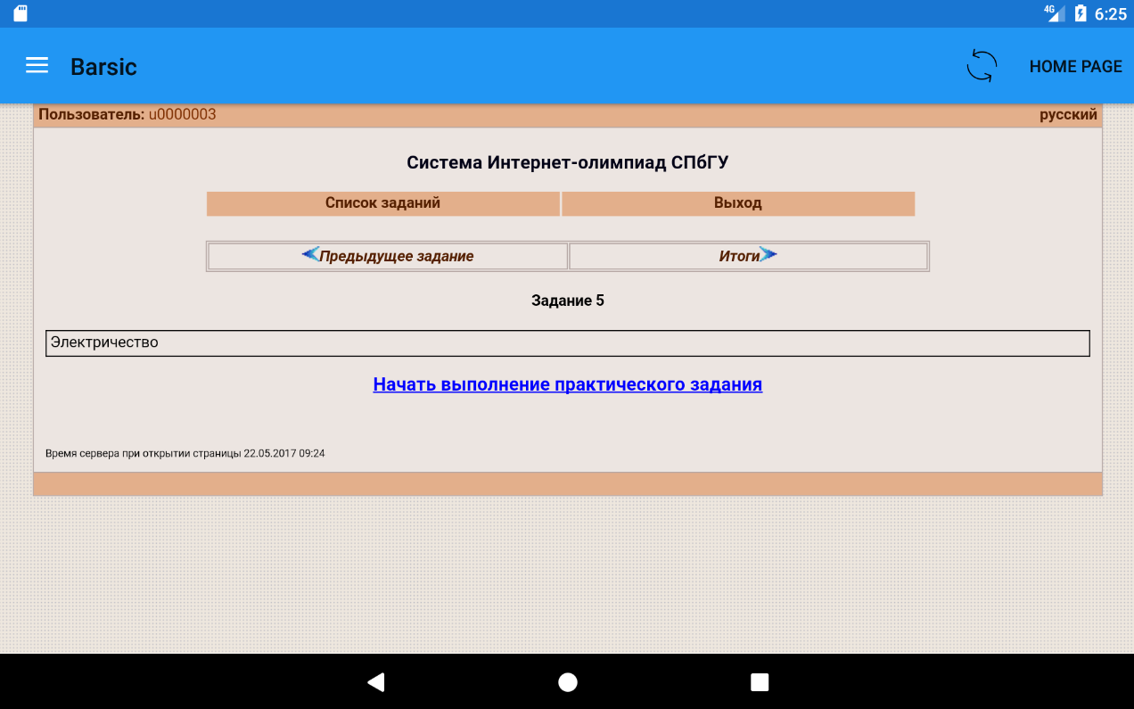
Рис. 12. Страница сайта локального сервера, открытая в проигрывателе ABarsicPlayer
На данной странице была нажата ссылка «Начать выполнение задания», после чего пошла загрузка модели и через несколько секунд на экране отобразилась модель электрических цепей с заданной конфигурацией (рис. 13)
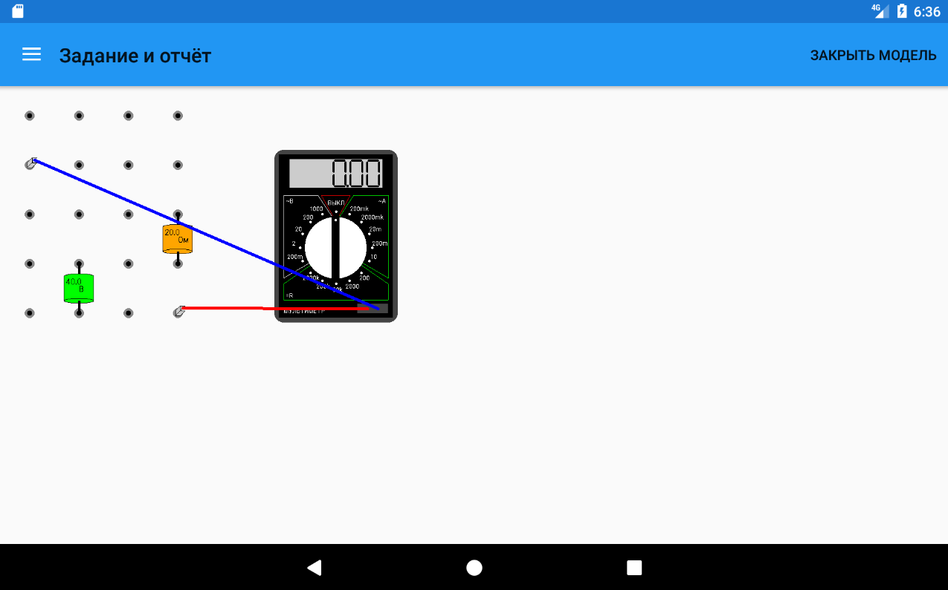
Рис. 13. Модель электрических цепей, запущенная проигрывателем ABarsicPlayer
Таким образом, был проверен запуск моделей электрических цепей проигрывателем ABarsicPlayer.

Выводы по главе 3
Были проверены все функции разработанного конструктора. Все функции конструктора работают исправно на нескольких устройствах.

Выводы
- Разработан конструктор моделей электрических цепей для платформы Android, поддерживающий перемещение объектов по графическому компоненту с помощью сенсорных жестов. Задан пользовательский интерфейс конструктора, содержащий необходимые кнопки, поля ввода и вывода. Реализованы методы, вызываемые нажатиями на кнопки.
- Произведена оптимизация конструктора моделей электрических цепей для корректного отображения на различных устройствах под управлением ОС Android. Реализовано масштабирование графического компонента конструктора с помощью жестов «мультитач».
- Произведён краткий анализ различных вариантов представления конфигураций созданных моделей. Был выбран вариант представления, используемый сервером Интернет-олимпиады школьников по физике. Выбранный вариант представления конфигураций не даёт чёткого представления о создаваемой модели без знания внутреннего устройства конструктора, что позволяет скрыть от посторонних глаз параметры устройств.
- Для каждого типа устройств реализован метод, возвращающий информацию об устройстве. Создан метод, собирающий информацию обо всех устройствах модели и возвращающий собранную информацию одной строковой переменной. Создан метод, воссоздающий модель по её конфигурации.
- Созданы методы для сохранения конфигураций моделей в файл и их загрузки из файла на устройстве. Добавлен вывод конфигурации модели в текстовое поле пользовательского интерфейса по нажатию кнопки.
- Создан отдельный класс модели электрических цепей для проигрывателя ABarsicPlayer, в котором удалены все элементы пользовательского интерфейса. Реализован метод, строящий модель по параметрам, переданным проигрывателем ABarsicPlayer с сервера.
- Проверена работа конструктора моделей электрических цепей и всех его основных функций на нескольких устройствах. Создан локальный сервер, на котором проверена работа моделей, запускаемых проигрывателем ABarsicPlayer.

Литература
1. Домашняя страница интернет-олимпиады школьников по физике [Электронный ресурс] // Интернет-олимпиада школьников по физике / СПбГУ, университет ИТМО.
URL: http://distolymp2.spbu.ru/olymp/ (дата доступа: 11.05.2017)
2. Статистические сведения об участниках, победителях и призерах олимпиады 2016/2017 учебного года [Электронный ресурс] // Интернет-олимпиада школьников по физике / СПбГУ, университет ИТМО. URL: http://distolymp2.spbu.ru/olymp/2017/2017_stat.pdf
(дата доступа: 11.05.2017)
3. Распоряжение Минобрнауки от 17 марта 2017 г. № Р-130 [Электронный ресурс] // Интернет олимпиада школьников по физике / СПбГУ, университет ИТМО.
URL: http://distolymp2.spbu.ru/olymp/2017/mezhdunar.pdf (дата доступа: 11.05.2017)
4. Operating system market share worldwide [Электронный ресурс] // StatCounter / GlobalStats. URL: http://gs.statcounter.com/os-market-share (дата доступа: 11.05.2017)
5. Фриш В.С. Разработка на языке Java конструктора моделей простых электрических цепей: Бакалаврская работа. СПб: СПбГУ, 2013. – 36 стр.
6. Comparison of Java and Android API [Электронный ресурс] // Wikipedia. URL: https://en.wikipedia.org/wiki/Comparison_of_Java_and_Android_API (дата доступа: 13.05.2017)
7. Difference Between Android and Java [Электронный ресурс] //
Difference Between. URL: http://www.differencebetween.com/difference-between-android-and-vs-java/ (дата доступа: 13.05.2017)
8. User Interface [Электронный ресурс] // Android Developers / Google.
URL: https://developer.android.com/guide/topics/ui/index.html (дата доступа: 13.05.2017)
9. Нейман Л.Р., Демирчян К.С. Теоретические основы электротехники: в 2-х т. Учебник для вузов. Том I. – 3-е изд., перераб. и доп. – Л.: Энергоиздат. Ленингр. отд-ние, 1981. – 536 с., ил.
10. Бессонов Л.А. Теоретические основы электротехники. Электрические цепи. – 9-е изд., перераб. и доп. – М.: «Высшая школа», 1996. – 638 с.
11. Class Graphics [Электронный ресурс] // Java Platform Standard Ed. 7 / Oracle.
URL: https://docs.oracle.com/javase/7/docs/api/java/awt/Graphics.html (дата доступа: 14.05.2017)
12. Class Component [Электронный ресурс] // Java Platform Standard Ed. 7 / Oracle.
URL: https://docs.oracle.com/javase/7/docs/api/java/awt/Component.html (дата доступа: 14.05.2017)
13. Canvas [Электронный ресурс] // Android Developers / Google.
URL: https://developer.android.com/reference/android/graphics/Canvas.html (дата доступа: 14.05.2017)
14. Paint [Электронный ресурс] // Android Developers / Google.
URL: https://developer.android.com/reference/android/graphics/Paint.html (дата доступа: 14.05.2017)
15. View [Электронный ресурс] // Android Developers / Google.
URL: https://developer.android.com/reference/android/view/View.html (дата доступа: 14.05.2017)
16. Мартынюк С.А. Разработка компонента графики для виртуальных Java лабораторий по физике на платформе Android: Магистерская диссертация. СПб: СПбГУ, 2016. – 43 стр.
17. ViewGroup [Электронный ресурс] // Android Developers / Google.
URL: https://developer.android.com/reference/android/view/ViewGroup.html (дата доступа: 14.05.2017)
18. LinearLayout [Электронный ресурс] // Android Developers / Google.
URL: https://developer.android.com/reference/android/widget/LinearLayout.html (дата доступа: 14.05.2017)
19. LinearLayout.LayoutParams [Электронный ресурс] // Android Developers / Google.
URL: https://developer.android.com/reference/android/widget/LinearLayout.LayoutParams.html (дата доступа: 14.05.2017)
20. MotionEvent [Электронный ресурс] // Android Developers / Google.
URL: https://developer.android.com/reference/android/view/MotionEvent.html (дата доступа: 14.05.2017)
21. Display [Электронный ресурс] // Android Developers / Google.
URL: https://developer.android.com/reference/android/view/Display.html (дата доступа: 16.05.2017)
22. WindowManager [Электронный ресурс] // Android Developers / Google.
URL: https://developer.android.com/reference/android/view/WindowManager.html (дата доступа: 16.05.2017)
23. What is Multi-touch? [Электронный ресурс] // Touch Topics. URL: http://solutions.3m.com/wps/portal/3M/en_US/TouchTopics/Home/Terminology/WhatIsMultitouch/ (дата доступа: 16.05.2017)
24. ScaleGestureDetector [Электронный ресурс] // Android Developers / Google.
URL: https://developer.android.com/reference/android/view/ScaleGestureDetector.html (дата доступа: 16.05.2017)
25. ScaleGestureDetector.OnScaleGestureListener [Электронный ресурс] // Android Developers / Google. URL: https://developer.android.com/reference/android/view/ScaleGestureDetector.OnScaleGestureListener.html (дата доступа: 16.05.2017)
26. ScaleGestureDetector.SimpleOnScaleGestureListener [Электронный ресурс] // Android Developers / Google. URL: https://developer.android.com/reference/android/view/ScaleGestureDetector.SimpleOnScaleGestureListener.html (дата доступа: 16.05.2017)
27. Class LinkedHashMap<K,V> [Электронный ресурс] // Java Platform Standard Ed. 7 / Oracle. URL: https://docs.oracle.com/javase/7/docs/api/java/util/LinkedHashMap.html (дата доступа: 19.05.2017)
28. Class TreeMap<K,V> [Электронный ресурс] // Java Platform Standard Ed. 7 / Oracle.
URL: https://docs.oracle.com/javase/7/docs/api/java/util/TreeMap.html (дата доступа: 19.05.2017)
29. Interface Map<K,V> [Электронный ресурс] // Java Platform Standard Ed. 7 / Oracle.
URL: https://docs.oracle.com/javase/7/docs/api/java/util/Map.html (дата доступа: 19.05.2017)
30. File [Электронный ресурс] // Android Developers / Google.
URL: https://developer.android.com/reference/java/io/File.html (дата доступа: 17.05.2017)
31. FileOutputStream [Электронный ресурс] // Android Developers / Google.
URL: https://developer.android.com/reference/java/io/FileOutputStream.html (дата доступа: 17.05.2017)
32. OutputStreamWriter [Электронный ресурс] // Android Developers / Google.
URL: https://developer.android.com/reference/java/io/OutputStreamWriter.html (дата доступа: 17.05.2017)
33. FileInputStream [Электронный ресурс] // Android Developers / Google.
URL: https://developer.android.com/reference/java/io/FileInputStream.html (дата доступа: 17.05.2017)
34. InputStreamReader [Электронный ресурс] // Android Developers / Google.
URL: https://developer.android.com/reference/java/io/InputStreamReader.html (дата доступа: 17.05.2017)
35. BufferedReader [Электронный ресурс] // Android Developers / Google.
URL: https://developer.android.com/reference/java/io/BufferedReader.html (дата доступа: 17.05.2017)

Приложения

Приложение 1. Исходный код класса ConstructorElectric
package ru.barsic.barsicgraph;
import android.view.Gravity;
import android.widget.LinearLayout;
import android.widget.TextView;
import ru.spbu.abarsic.Button;
import ru.spbu.abarsic.Model;
import ru.spbu.abarsic.TextEdit;
import ru.spbu.abarsic.abarsicgraph.ModelElectricView;
import ru.spbu.abarsic.abarsicgraph.graphica.PConnection;
import ru.spbu.abarsic.abarsicgraph.graphica.devices.PBattery;
import ru.spbu.abarsic.abarsicgraph.graphica.devices.PMultimeter;
import ru.spbu.abarsic.abarsicgraph.graphica.devices.PResistor;
import ru.spbu.abarsic.abarsicgraph.graphica.devices.PSource;
import ru.spbu.abarsic.abarsicgraph.graphica.devices.PWire;
import ru.spbu.abarsic.abarsicgraph.logica.ListsOfDevices;
import static android.graphics.Color.BLACK;
import static ru.spbu.abarsic.abarsicgraph.ModelElectricView.scale;
/**
* @author Faze
*/
public class ConstructorElectric extends Model{
ModelElectricView subwin1;
Button button1;
Button button2;
Button button3;
Button button4;
Button button5;
Button button6;
Button button7;
Button button8;
Button button9;
TextView blank1;
TextEdit resistorField, batteryField, connectField1, connectField2, outputField;
@Override
protected void createComponents() {
mRootLayout = new LinearLayout(getActivity());
((LinearLayout)mRootLayout).setOrientation(LinearLayout.HORIZONTAL);
LinearLayout.LayoutParams layoutParams = new LinearLayout.LayoutParams(
LinearLayout.LayoutParams.MATCH_PARENT, LinearLayout.LayoutParams.MATCH_PARENT);
layoutParams.width = LinearLayout.LayoutParams.MATCH_PARENT;
layoutParams.height = LinearLayout.LayoutParams.MATCH_PARENT;
mRootLayout.setLayoutParams(layoutParams);
subwin1 = new ModelElectricView(getActivity().getBaseContext(), null);
layoutParams.width = LinearLayout.LayoutParams.MATCH_PARENT;
layoutParams.height = LinearLayout.LayoutParams.MATCH_PARENT;
layoutParams.weight = 1;
subwin1.setLayoutParams(layoutParams);
mRootLayout.addView(subwin1);
addElement(subwin1);
LinearLayout outputLayout = new LinearLayout(getActivity());
outputLayout.setOrientation(LinearLayout.VERTICAL);
LinearLayout.LayoutParams layoutParams2 = new LinearLayout.LayoutParams(350* scale, LinearLayout.LayoutParams.WRAP_CONTENT);
layoutParams.width = LinearLayout.LayoutParams.MATCH_PARENT;
layoutParams.height = LinearLayout.LayoutParams.WRAP_CONTENT;
layoutParams.gravity = Gravity.TOP;
layoutParams.weight = 0;
outputLayout.setLayoutParams(layoutParams2);
mRootLayout.addView(outputLayout);
LinearLayout buttonLayout = new LinearLayout(getActivity());
buttonLayout.setOrientation(LinearLayout.VERTICAL);
layoutParams.width = LinearLayout.LayoutParams.MATCH_PARENT;
layoutParams.height = LinearLayout.LayoutParams.WRAP_CONTENT;
layoutParams.gravity = Gravity.TOP;
layoutParams.weight = 0;
mRootLayout.addView(buttonLayout);
LinearLayout paramLayout = new LinearLayout(getActivity());
paramLayout.setOrientation(LinearLayout.VERTICAL);
LinearLayout.LayoutParams layoutParams3 = new LinearLayout.LayoutParams(200* scale, LinearLayout.LayoutParams.WRAP_CONTENT);
layoutParams.width = LinearLayout.LayoutParams.MATCH_PARENT;
layoutParams.height = LinearLayout.LayoutParams.WRAP_CONTENT;
layoutParams.gravity = Gravity.TOP;
layoutParams.weight = 0;
paramLayout.setLayoutParams(layoutParams3);
mRootLayout.addView(paramLayout);
layoutParams.width = LinearLayout.LayoutParams.MATCH_PARENT;
layoutParams.height = LinearLayout.LayoutParams.MATCH_PARENT;
layoutParams.gravity = Gravity.NO_GRAVITY;
layoutParams.weight = 1;
layoutParams.setMargins(5, 5, 5, 5);
outputField = new TextEdit(getActivity().getBaseContext(), null);
outputField.setLayoutParams(layoutParams);
outputLayout.addView(outputField);
outputField.setText("");
outputField.setTextColor(BLACK);
outputField.setTextSize(47);
addElement(outputField);
layoutParams.height = LinearLayout.LayoutParams.WRAP_CONTENT;
button1 = new Button(getActivity().getBaseContext(), null);
button1.setLayoutParams(layoutParams);
buttonLayout.addView(button1);
button1.setOnClick(pR);
button1.setText("Resistor");
addElement(button1);
button2 = new Button(getActivity().getBaseContext(), null);
button2.setLayoutParams(layoutParams);
buttonLayout.addView(button2);
button2.setOnClick(pB);
button2.setText("Battery");
addElement(button2);
button3 = new Button(getActivity().getBaseContext(), null);
button3.setLayoutParams(layoutParams);
buttonLayout.addView(button3);
button3.setOnClick(pS);
button3.setText("Source");
addElement(button3);
button4 = new Button(getActivity().getBaseContext(), null);
button4.setLayoutParams(layoutParams);
buttonLayout.addView(button4);
button4.setOnClick(pM);
button4.setText("Multimeter");
addElement(button4);
button5 = new Button(getActivity().getBaseContext(), null);
button5.setLayoutParams(layoutParams);
buttonLayout.addView(button5);
button5.setOnClick(pW);
button5.setText("Wire");
addElement(button5);
button6 = new Button(getActivity().getBaseContext(), null);
button6.setLayoutParams(layoutParams);
buttonLayout.addView(button6);
button6.setOnClick(pC);
button6.setText("Connect");
addElement(button6);
button7 = new Button(getActivity().getBaseContext(), null);
button7.setLayoutParams(layoutParams);
buttonLayout.addView(button7);
button7.setOnClick(pSave);
button7.setText("Save");
addElement(button7);
button8 = new Button(getActivity().getBaseContext(), null);
button8.setLayoutParams(layoutParams);
buttonLayout.addView(button8);
button8.setOnClick(pLoad);
button8.setText("Load");
addElement(button8);
button9 = new Button(getActivity().getBaseContext(), null);
button9.setLayoutParams(layoutParams);
buttonLayout.addView(button9);
button9.setOnClick(pShowParams);
button9.setText("Show Params");
addElement(button9);
resistorField = new TextEdit(getActivity().getBaseContext(), null);
resistorField.setLayoutParams(layoutParams);
paramLayout.addView(resistorField);
resistorField.setTextColor(BLACK);
resistorField.setText("10");
addElement(resistorField);
batteryField = new TextEdit(getActivity().getBaseContext(), null);
batteryField.setLayoutParams(layoutParams);
paramLayout.addView(batteryField);
batteryField.setTextColor(BLACK);
batteryField.setText("10");
addElement(batteryField);
blank1 = new TextView(getActivity().getBaseContext(), null);
blank1.setLayoutParams(layoutParams);
paramLayout.addView(blank1);
blank1.setText("\n\n\n\n\n\n\n\n");
addElement(blank1);
connectField1 = new TextEdit(getActivity().getBaseContext(), null);
connectField1.setLayoutParams(layoutParams);
paramLayout.addView(connectField1);
connectField1.setTextColor(BLACK);
connectField1.setText("7");
addElement(connectField1);
connectField2 = new TextEdit(getActivity().getBaseContext(), null);
connectField2.setLayoutParams(layoutParams);
paramLayout.addView(connectField2);
connectField2.setTextColor(BLACK);
connectField2.setText("7");
addElement(connectField2);
}
@Override
protected void initializeComponents() {
}
Runnable pR = new Runnable() {
@Override
public void run() {
double res;
String field = resistorField.getText().toString();
if (!field.equals("")){
res = Double.parseDouble(field);
}
else {
res = 1;
}
PResistor r1 = new PResistor(res);
r1.moveBy(70* scale, 50* scale);
ListsOfDevices.devicesList.add(r1);
subwin1.invalidate();
}
};
Runnable pS = new Runnable() {
@Override
public void run() {
PSource s1 = new PSource(0.001);
s1.moveBy((150* scale), 70* scale);
ListsOfDevices.devicesList.add(s1);
subwin1.invalidate();
}
};
Runnable pM = new Runnable() {
@Override
public void run() {
PMultimeter v1 = new PMultimeter();
v1.moveBy(150* scale, 70* scale);
ListsOfDevices.devicesList.add(v1);
subwin1.invalidate();
}
};
Runnable pC = new Runnable() {
@Override
public void run() {
int con1, con2;
String field1 = connectField1.getText().toString();
String field2 = connectField2.getText().toString();
if (!field1.equals("") & !field2.equals("")){
con1 = Integer.parseInt(field1);
con2 = Integer.parseInt(field2);
}
else {
con1 = 5;
con2 = 4;
}
PConnection.createConnectionField(con1, con2);
subwin1.invalidate();
}
};
Runnable pW = new Runnable() {
@Override
public void run() {
PWire w1 = new PWire();
w1.moveBy(70* scale, 100* scale);
ListsOfDevices.devicesList.add(w1);
subwin1.invalidate();
}
};
Runnable pB = new Runnable() {
@Override
public void run() {
double volt;
String field = batteryField.getText().toString();
if (!field.equals("")){
volt = Double.parseDouble(field);
}
else {
volt = 1;
}
PBattery r1 = new PBattery(volt, true);
r1.moveBy(100* scale, 70* scale);
ListsOfDevices.devicesList.add(r1);
subwin1.invalidate();
}
};
Runnable pSave = new Runnable() {
@Override
public void run() {
subwin1.save();
}
};
Runnable pLoad = new Runnable() {
@Override
public void run() {
subwin1.load();
}
};
Runnable pShowParams = new Runnable() {
@Override
public void run() {
outputField.setText(ListsOfDevices.getDevices());
}
};
}

Приложение 2. Исходный код класса ModelElectricView
package ru.spbu.abarsic.abarsicgraph;
import android.content.Context;
import android.graphics.Canvas;
import android.graphics.Color;
import android.graphics.Point;
import android.os.Environment;

import android.util.AttributeSet;
import android.view.MotionEvent;
import android.view.ScaleGestureDetector;
import android.view.SurfaceView;
import android.view.View;
import android.view.WindowManager;
import java.io.BufferedReader;
import java.io.File;
import java.io.FileInputStream;
import java.io.FileOutputStream;
import java.io.IOException;
import java.io.InputStreamReader;
import java.io.OutputStreamWriter;
import java.util.Iterator;
import ru.spbu.abarsic.abarsicgraph.graphica.IDragable;
import ru.spbu.abarsic.abarsicgraph.graphica.PClamp;
import ru.spbu.abarsic.abarsicgraph.graphica.PConnection;
import ru.spbu.abarsic.abarsicgraph.graphica.PObject;
import ru.spbu.abarsic.abarsicgraph.graphica.devices.IConnectable;
import ru.spbu.abarsic.abarsicgraph.graphica.devices.IIndicative;
import ru.spbu.abarsic.abarsicgraph.graphica.devices.PDevice;
import ru.spbu.abarsic.abarsicgraph.logica.ListsOfDevices;
import ru.spbu.abarsic.abarsicgraph.logica.Scheme;
/**
* @author Faze
*/
public class ModelElectricView extends View {
private ScaleGestureDetector mScaleDetector;
private float mScaleFactor = 1.f;
private float addX, addY;
private PObject element;
Point sizeDisplay = new Point();
public static int scale;
public static int screenWidth;
@Override
public boolean onTouchEvent(MotionEvent me) {
setPivotX(0.f);
setPivotY(0.f);
addX = me.getX();
addY = me.getY();
mScaleDetector.onTouchEvent(me);
if (mScaleDetector.isInProgress()) {
setScaleX(mScaleFactor);
setScaleY(mScaleFactor);
}
switch (me.getAction()) {
case MotionEvent.ACTION_DOWN:
{
element = null;
Iterator<PObject> iter = ListsOfDevices.getList().descendingIterator();
PObject object;
for (; iter.hasNext();) {
object = iter.next();
if (object.isChoiced(me.getX(), me.getY())) {
PObject h = object;
while (h.getHolder() != null) {
h = h.getHolder();
}
if (h.isMovable()) {
ListsOfDevices.liftZIndex(h);
}
if (object instanceof IDragable || object.isMovable()) {
element = object;
} else {
element = h;
}
element.isChoiced(me.getX(), me.getY());
addX = me.getX();
addY = me.getY();
return true;
}
}
}
case MotionEvent.ACTION_MOVE:
{
if (!mScaleDetector.isInProgress()) {
if (element != null) {
if (element instanceof IDragable) {
((IDragable) element).drag(me.getX(), me.getY());
}
if (element.isMovable()) {
element.moveTo((int) (me.getX() - element.getSize().width / 2), (int) (me.getY() - element.getSize().height / 2));
addX = me.getX();
addY = me.getY();
}
invalidate();
}
}
return true;
}
case MotionEvent.ACTION_UP:
{
if (element instanceof PClamp) {
addX = ((PClamp) element).getTip().x;
addY = ((PClamp) element).getTip().y;
for (PObject obj : ListsOfDevices.getList()) {
if (obj instanceof PConnection) {
if (obj.isChoiced(addX, addY)) {
((PClamp) element).setConnect(((PConnection) obj));
if (element.getHolder() instanceof IIndicative) {
((IIndicative) element.getHolder()).updateValue();
}
}
}
}
}
if (element instanceof IConnectable) {
for (PClamp pClamp : ((IConnectable) element).getPClampsList()) {
addX = pClamp.getTip().x;
addY = pClamp.getTip().y;
for (PObject obj : ListsOfDevices.getList()) {
if (obj instanceof PConnection) {
if (obj.isChoiced(addX, addY)) {
pClamp.setConnect(((PConnection) obj));
}
if (obj.isChoiced(pClamp.getCenter().x, pClamp.getCenter().y)) {
pClamp.setConnect(((PConnection) obj));
}
}
}
}
}
Scheme.createScheme();
ListsOfDevices.updateScheme();
invalidate();
}
}
return true;
}
public ModelElectricView(Context context, AttributeSet attrs) {
super(context, attrs);
mScaleDetector = new ScaleGestureDetector(context, new ScaleListener());
WindowManager wm = (WindowManager) this.getContext().getSystemService(Context.WINDOW_SERVICE);
wm.getDefaultDisplay().getSize(sizeDisplay);
screenWidth = sizeDisplay.x;
scale = (screenWidth / 480)/4;
}
public void save() {
try {
File root = new File(Environment.getExternalStorageDirectory(), "ModelData");
if (!root.exists()){
root.mkdirs();
}
File myFile = new File(root, "Electric");
FileOutputStream fos = new FileOutputStream(myFile);
OutputStreamWriter myOutWriter = new OutputStreamWriter(fos);
myOutWriter.write(ListsOfDevices.getDevices());
myOutWriter.close();
fos.flush();
fos.close();
}
catch (IOException e) {
e.printStackTrace();
}
}
public void load() {
try {
ListsOfDevices.list.clear();
invalidate();
File root = new File(Environment.getExternalStorageDirectory(), "ModelData");
if (!root.exists()){
root.mkdirs();
}
File myFile = new File(root, "Electric");
FileInputStream fis = new FileInputStream(myFile);
InputStreamReader isr = new InputStreamReader(fis);
BufferedReader bufferedReader = new BufferedReader(isr);
String receiveString;
StringBuilder stringBuilder = new StringBuilder();
while ( (receiveString = bufferedReader.readLine()) != null ) {
stringBuilder.append(receiveString);
}
String devices = stringBuilder.toString();
ListsOfDevices.setDevices(devices);
element = null;
Iterator<PObject> iter = ListsOfDevices.getList().descendingIterator();
PObject object;
for (; iter.hasNext();) {
object = iter.next();
if (object instanceof PDevice){
PObject h = object;
while (h.getHolder() != null) {
h = h.getHolder();
}
if (h.isMovable()) {
ListsOfDevices.liftZIndex(h);
}
if (object instanceof IDragable || object.isMovable()) {
element = object;
} else {
element = h;
}
}
if (element instanceof PClamp) {
addX = ((PClamp) element).getTip().x;
addY = ((PClamp) element).getTip().y;
for (PObject obj : ListsOfDevices.getList()) {
if (obj instanceof PConnection) {
if (obj.isChoiced(addX, addY)) {
((PClamp) element).setConnect(((PConnection) obj));
if (element.getHolder() instanceof IIndicative) {
((IIndicative) element.getHolder()).updateValue();
}
}
}
}
}
if (element instanceof IConnectable) {
for (PClamp pClamp : ((IConnectable) element).getPClampsList()) {
addX = pClamp.getTip().x;
addY = pClamp.getTip().y;
for (PObject obj : ListsOfDevices.getList()) {
if (obj instanceof PConnection) {
if (obj.isChoiced(addX, addY)) {
pClamp.setConnect(((PConnection) obj));
}
if (obj.isChoiced(pClamp.getCenter().x, pClamp.getCenter().y)) {
pClamp.setConnect(((PConnection) obj));
}
}
}
}
}
}
Scheme.createScheme();
ListsOfDevices.updateScheme();
invalidate();
}
catch (IOException e) {
e.printStackTrace();
}
}
protected void onDraw(Canvas canvas) {
super.onDraw(canvas);
if (ListsOfDevices.list != null) {
for (PObject object : ListsOfDevices.list) {
object.paint(canvas);
}
} else {
canvas.drawColor(Color.WHITE);
}
}
private class ScaleListener extends ScaleGestureDetector.SimpleOnScaleGestureListener {
@Override
public boolean onScale(ScaleGestureDetector detector) {
mScaleFactor *= detector.getScaleFactor();
// Don't let the object get too small or too large.
mScaleFactor = Math.max(0.3f, Math.min(mScaleFactor, 5.0f));
invalidate();
return true;
}
}
}

Приложение 3. Исходный код класса ListsOfDevices
package ru.spbu.abarsic.abarsicgraph.logica;
import android.util.Log;
import java.util.Collections;
import java.util.Comparator;
import java.util.Iterator;
import java.util.LinkedHashMap;
import java.util.LinkedList;
import java.util.Map;
import java.util.TreeMap;
import ru.spbu.abarsic.abarsicgraph.graphica.PClamp;
import ru.spbu.abarsic.abarsicgraph.graphica.PConnection;
import ru.spbu.abarsic.abarsicgraph.graphica.PObject;
import ru.spbu.abarsic.abarsicgraph.graphica.devices.*;
/**
* @author Faze
*/
public class ListsOfDevices {
public static LinkedList<PObject> list = new LinkedList<>();
public static int maxZIndex = Integer.MIN_VALUE;
public static Comparator<PObject> zComparator = new Comparator<PObject>() {
@Override
public int compare(PObject o1, PObject o2) {
return o1.getZIndex() - o2.getZIndex();
}
};
public static Map<String, Double> variables = new LinkedHashMap<String, Double>();
public static void updateScheme() {
Scheme.solveScheme();
for (PObject obj : ListsOfDevices.indicativeList) {
((IIndicative) obj).updateValue();
}
}
public static LinkedList<PObject> getList() {
return list;
}
public static LinkedList<PObject> getDevicesList() {
return devicesList;
}
public static LinkedList<PObject> indicativeList = new LinkedList<>();
public static LinkedList<PObject> devicesList = new LinkedList<>();
public static LinkedList<PObject> getIndicativeList() {
return indicativeList;
}
public static void liftZIndex(PObject obj) {
obj.setZIndex(maxZIndex);
Collections.sort(list, zComparator);
}
public static void sortByZIndex() {
Collections.sort(list, zComparator);
}
public static void setMaxZIndex(int aMaxZIndex) {
if (maxZIndex < aMaxZIndex) {
maxZIndex = aMaxZIndex;
}
}
public static int getMaxZIndex() {
return maxZIndex;
}
public static String getDevices() {
Iterator<PObject> iter = ListsOfDevices.getDevicesList().descendingIterator();
PObject object;
String connectionFieldInfo = "";
int n = 1;
String devices = "";
for (; iter.hasNext();) {
object = iter.next();
if (object instanceof PDevice){
devices = devices + ((PDevice)object).getInfo(n);
n++;
}
}
if (PConnection.connectionFieldSize.x != 0 & PConnection.connectionFieldSize.y !=0) {
connectionFieldInfo = "par_objects[" + n + "," + "0]=" + 6 + ";\n" + "par_objects[" + n + "," + "1]=" + PConnection.connectionFieldSize.x + ";\n"
+ "par_objects[" + n + "," + "2]=" + PConnection.connectionFieldSize.y + ";\n";
}
devices = devices + connectionFieldInfo;
return devices;
}
public static void setDevices(String devices) {
double[] pars = new double[100];
String[] names = new String[100];
int[] ids = new int[100];
int x, y, x1, y1, x2, y2;
double voltage, resistance, value;
String[] dev = devices.split(";");
String[] params;
try {
for (String aDev : dev) {
params = aDev.split("=");
variables.put(params[0], Double.parseDouble(params[1].replace(',','.')));
}
}catch (NumberFormatException e){
Log.d("for",e.toString());
}
int i = 0;
TreeMap<String, Double> variables2 = new TreeMap<String, Double>(variables);
for( Map.Entry<String, Double> entry : variables2.entrySet() ) {
names[i] = entry.getKey();
pars[i] = entry.getValue();
i++;
}
for (int j = 0; names[j]!=null; j++){
names[j] = names[j].replace("par_objects[","");
names[j] = names[j].replace(",","");
names[j] = names[j].replace("]","");
ids[j] = Integer.parseInt(names[j]);
}
int j = 0;
while (ids[j] != 0){
switch ((int)pars[j]) {
case 1:
x = (int) pars[j+1];
y = (int) pars[j+2];
voltage = pars[j+3];
PBattery b1 = new PBattery(voltage, true);
b1.setPos(x, y);
devicesList.add(b1);
j = j + 4;
break;
case 2:
x = (int) pars[j+1];
y = (int) pars[j+2];
resistance = pars[j+3];
PResistor r1 = new PResistor(resistance);
r1.setPos(x, y);
devicesList.add(r1);
j = j + 4;
break;
case 3:
x = (int) pars[j+1];
y = (int) pars[j+2];
x1 = (int) pars[j+3];
y1 = (int) pars[j+4];
x2 = (int) pars[j+5];
y2 = (int) pars[j+6];
PWire w1 = new PWire();
w1.setPos(x, y);
LinkedList<PClamp> pClampsList1 = w1.getPClampsList();
pClampsList1.getFirst().setCenter(x1, y1);
pClampsList1.getLast().setCenter(x2, y2);
devicesList.add(w1);
j = j + 7;
break;
case 4:
x = (int) pars[j+1];
y = (int) pars[j+2];
x1 = (int) pars[j+3];
y1 = (int) pars[j+4];
x2 = (int) pars[j+5];
y2 = (int) pars[j+6];
PMultimeter m1 = new PMultimeter();
m1.setPos(x, y);
LinkedList<PClamp> pClampsList2 = m1.getPClampsList();
pClampsList2.getFirst().setCenter(x1, y1);
pClampsList2.getLast().setCenter(x2, y2);
devicesList.add(m1);
j = j + 7;
break;
case 5:
x = (int) pars[j+1];
y = (int) pars[j+2];
x1 = (int) pars[j+3];
y1 = (int) pars[j+4];
x2 = (int) pars[j+5];
y2 = (int) pars[j+6];
resistance = pars[j+7];
PSource s1 = new PSource(resistance);
s1.setPos(x, y);
LinkedList<PClamp> pClampsList3 = s1.getPClampsList();
pClampsList3.getFirst().setCenter(x1, y1);
pClampsList3.getLast().setCenter(x2, y2);
devicesList.add(s1);
j = j + 8;
break;
case 6:
PConnection.createConnectionField((int) pars[j+1], (int) pars[j+2]);
j = j + 3;
break;
}
}
}
}

Приложение 4. Исходный код класса ModelElectric
package ru.spbu.barsicmodel;
import android.util.Log;
import android.widget.LinearLayout;
import java.util.Iterator;
import java.util.LinkedList;
import java.util.Map;
import java.util.TreeMap;
import ru.spbu.abarsic.Model;
import ru.spbu.abarsic.graphics.ModelElectricView;
import ru.spbu.abarsic.graphics.graphica.IDragable;
import ru.spbu.abarsic.graphics.graphica.PClamp;
import ru.spbu.abarsic.graphics.graphica.PConnection;
import ru.spbu.abarsic.graphics.graphica.PObject;
import ru.spbu.abarsic.graphics.graphica.devices.IConnectable;
import ru.spbu.abarsic.graphics.graphica.devices.IIndicative;
import ru.spbu.abarsic.graphics.graphica.devices.PBattery;
import ru.spbu.abarsic.graphics.graphica.devices.PDevice;
import ru.spbu.abarsic.graphics.graphica.devices.PMultimeter;
import ru.spbu.abarsic.graphics.graphica.devices.PResistor;
import ru.spbu.abarsic.graphics.graphica.devices.PSource;
import ru.spbu.abarsic.graphics.graphica.devices.PWire;
import ru.spbu.abarsic.graphics.logica.ListsOfDevices;
import ru.spbu.abarsic.graphics.logica.Scheme;
/**
* @author Faze
*/
public class ModelElectric extends Model{
ModelElectricView subwin1;
@Override
public void paramVariableSet() {
double[] pars = new double[100];
String[] names = new String[100];
int[] ids = new int[100];
int x, y, x1, y1, x2, y2;
double voltage, resistance, value;
ListsOfDevices.list.clear();
subwin1.invalidate();
int i = 0;
TreeMap<String, Double> variables2 = new TreeMap<String, Double>(variables);
for( Map.Entry<String, Double> entry : variables2.entrySet() ) {
names[i] = entry.getKey();
pars[i] = entry.getValue();
i++;
}
for (int j = 0; names[j]!=null; j++){
names[j] = names[j].replace("par_objects[","");
names[j] = names[j].replace(",","");
names[j] = names[j].replace("]","");
ids[j] = Integer.parseInt(names[j]);
}
int j = 0;
while (ids[j] != 0){
Log.d("ids[" + j + "]","" + ids[j]);
Log.d("pars[" + j + "]","" + pars[j]);
switch ((int)pars[j]) {
case 1:
x = (int) pars[j+1];
y = (int) pars[j+2];
voltage = pars[j+3];
PBattery b1 = new PBattery(voltage, true);
b1.setPos(x, y);
ListsOfDevices.devicesList.add(b1);
j = j + 4;
break;
case 2:
x = (int) pars[j+1];
y = (int) pars[j+2];
resistance = pars[j+3];
PResistor r1 = new PResistor(resistance);
r1.setPos(x, y);
ListsOfDevices.devicesList.add(r1);
j = j + 4;
break;
case 3:
x = (int) pars[j+1];
y = (int) pars[j+2];
x1 = (int) pars[j+3];
y1 = (int) pars[j+4];
x2 = (int) pars[j+5];
y2 = (int) pars[j+6];
PWire w1 = new PWire();
w1.setPos(x, y);
LinkedList<PClamp> pClampsList1 = w1.getPClampsList();
pClampsList1.getFirst().setCenter(x1, y1);
pClampsList1.getLast().setCenter(x2, y2);
ListsOfDevices.devicesList.add(w1);
j = j + 7;
break;
case 4:
x = (int) pars[j+1];
y = (int) pars[j+2];
x1 = (int) pars[j+3];
y1 = (int) pars[j+4];
x2 = (int) pars[j+5];
y2 = (int) pars[j+6];
PMultimeter m1 = new PMultimeter();
m1.setPos(x, y);
LinkedList<PClamp> pClampsList2 = m1.getPClampsList();
pClampsList2.getFirst().setCenter(x1, y1);
pClampsList2.getLast().setCenter(x2, y2);
ListsOfDevices.devicesList.add(m1);
j = j + 7;
break;
case 5:
x = (int) pars[j+1];
y = (int) pars[j+2];
x1 = (int) pars[j+3];
y1 = (int) pars[j+4];
x2 = (int) pars[j+5];
y2 = (int) pars[j+6];
resistance = pars[j+7];
PSource s1 = new PSource(resistance);
s1.setPos(x, y);
LinkedList<PClamp> pClampsList3 = s1.getPClampsList();
pClampsList3.getFirst().setCenter(x1, y1);
pClampsList3.getLast().setCenter(x2, y2);
ListsOfDevices.devicesList.add(s1);
j = j + 8;
break;
case 6:
PConnection.createConnectionField((int) pars[j+1], (int) pars[j+2]);
j = j + 3;
break;
}
}
PObject element = null;
float addX, addY;
Iterator<PObject> iter = ListsOfDevices.getList().descendingIterator();
PObject object;
for (; iter.hasNext();) {
object = iter.next();
if (object instanceof PDevice){
PObject h = object;
while (h.getHolder() != null) {
h = h.getHolder();
}
if (h.isMovable()) {
ListsOfDevices.liftZIndex(h);
}
if (object instanceof IDragable || object.isMovable()) {
element = object;
} else {
element = h;
}
}
if (element instanceof PClamp) {
addX = ((PClamp) element).getTip().x;
addY = ((PClamp) element).getTip().y;
for (PObject obj : ListsOfDevices.getList()) {
if (obj instanceof PConnection) {
if (obj.isChoiced(addX, addY)) {
((PClamp) element).setConnect(((PConnection) obj));
if (element.getHolder() instanceof IIndicative) {
((IIndicative) element.getHolder()).updateValue();
}
}
}
}
}
if (element instanceof IConnectable) {
for (PClamp pClamp : ((IConnectable) element).getPClampsList()) {
addX = pClamp.getTip().x;
addY = pClamp.getTip().y;
for (PObject obj : ListsOfDevices.getList()) {
if (obj instanceof PConnection) {
if (obj.isChoiced(addX, addY)) {
pClamp.setConnect(((PConnection) obj));
}
if (obj.isChoiced(pClamp.getCenter().x, pClamp.getCenter().y)) {
pClamp.setConnect(((PConnection) obj));
}
}
}
}
}
}
Scheme.createScheme();
ListsOfDevices.updateScheme();
subwin1.invalidate();
}
@Override
protected void createComponents() {
mRootLayout = new LinearLayout(getActivity());
((LinearLayout)mRootLayout).setOrientation(LinearLayout.HORIZONTAL);
LinearLayout.LayoutParams layoutParams = new LinearLayout.LayoutParams(
LinearLayout.LayoutParams.MATCH_PARENT, LinearLayout.LayoutParams.MATCH_PARENT);
layoutParams.width = LinearLayout.LayoutParams.MATCH_PARENT;
layoutParams.height = LinearLayout.LayoutParams.MATCH_PARENT;
mRootLayout.setLayoutParams(layoutParams); /*???*/
subwin1 = new ModelElectricView(getActivity().getBaseContext(), null);
layoutParams.width = LinearLayout.LayoutParams.MATCH_PARENT;
layoutParams.height = LinearLayout.LayoutParams.MATCH_PARENT;
layoutParams.weight = 1;
subwin1.setLayoutParams(layoutParams);
mRootLayout.addView(subwin1);
addElement(subwin1);
}
@Override
protected void initializeComponents() {
}
}

